На основу члана 16. став 2. Закона о здравственој заштити („Службени гласник PC”, бр. 107/05, 72/09 – др. закон, 88/10, 99/10, 57/11, 119/12, 45/13 – др. закон, 93/14, 96/15, 106/15 – др. закон и 113/17 – др. закон) и члана 42. став 1. Закона о Влади („Службени гласник РС”, бр. 55/05, 71/05 – исправка, 101/07, 65/08, 16/11, 68/12 – УС, 72/12, 7/14 – УС, 44/14 и 30/18
- др. закон), Влада доноси

УРЕДБУ

  - Националном програму за контролу резистенције бактерија на антибиотике
Члан 1.
Овом уредбом утврђује се Национални програм за контролу резистенције бактерија на антибиотике.
Члан 2.
Активности на подршци испуњавању друштвене бриге за здравље и обезбеђењу услова у којима људи могу да буду здрави, мерама за
унапређење здравља и квалитета живота становништва Републике Србије спроводе се по Националном програму из члана 1. ове уредбе, који садржи циљеве, активности и очекивани резултат.
Национални програм из члана 1. ове уредбе одштампан је уз ову уредбу и чини њен саставни део.
Члан 3.
Ова уредба ступа на снагу осмог дана од дана објављивања у „Службеном гласнику Републике Србије”.
05 број 110-1137/2019-1
У Београду, 7. фебруара 2019. године

Влада
Председник,
Ана Брнабић, с.р.

НАЦИОНАЛНИ ПРОГРАМ
ЗА КОНТРОЛУ РЕЗИСТЕНЦИЈЕ БАКТЕРИЈА НА АНТИБИОТИКЕ ЗА ПЕРИОД 2019–2021.
    - УВОД
Национални програм за контролу резистенције бактерија на антибиотике (у даљем тексту: Програм) представља подршку испуњавању друштвене бриге за здравље и обезбеђењу услова у којима људи могу да буду здрави и чини

основу за доношење одлука о акцијама за унапређење здравља и квалитета живота становништва Републике Србије.
Програм одређује циљеве, план активности и поступке који ће се у Републици Србији спроводити како би се зауставило ширење резистенције бактерија на антибиотике (у даљем тексту: АБР) у медицини и ветерини.
Општи циљ Програма је унапређење здравља и квалитета живота становништва Републике Србије кроз смањење АБР.
Програм представља основ за израду акционог плана за реализацију
постављеног општег и посебних циљева, који је саставни део овог програма.
Програм и акциони план одржавају потребе, проблеме и приоритетне циљеве сходно ситуацији у Републици Србији, а ослања се и у сагласности је са Глобалним акционим планом за АБР.
Откриће антибиотика и њихова успешна и широка примена означила је прекретницу у борби са бактеријама и побудила наду да ће инфективне
болести бити искорењене. Међутим, убрзо је постало јасно да су бактерије способне да развију различите механизме одбране и постану отпорне (резистентне) на дејство антибиотика, а у том случају лекови губе
способност да убију микроорганизме или спрече њихов раст и размножавање.
АБР није нов феномен. Она је постојала много пре него што су људи открили како да користе антибиотике у медицини. Међутим, под селективним притиском због превелике употребе антибиотика, резистентни клонови бивају фаворизовани и настанак и ширење резистенције се вишеструко убрзава. Бактерије могу бити урођено резистентне на одређене антибиотике, али могу стећи резистенцију на антибиотике кроз мутације у хромозомским генима и кроз хоризонтални генски трансфер.
Антибиотици који се користе за лечење и превенцију бактеријских инфекција код животиња припадају истим групама као и они који се користе за лечење људи, зато и код животиња могу бити присутне бактерије резистентне на исте лекове. Такве бактерије могу се ширити храном, водом и контактом и изазивати инфекције људи који нису узимали антибиотик.
Резистенција је глобални проблем. Она не познаје ни географске, ни
биолошке границе и представља значајну претњу јавном здрављу. Ситуација се погоршава са појавом нових мултирезистентних сојева бактерија (резистентних истовремено на три или више група антибиотика). Такве бактерије могу постати отпорне и на све доступне антибиотике и прете да нас врате у „пре-антибиотску еруˮ када трансплантације органа, хемотерапија малигних болести, интензивна нега и друге савремене медицинске процедуре нису биле могуће. Болничке инфекције (у даљем тексту: БИ) (енгл. healthcare-associated infections – HAI) често су изазване мултирезистентним, екстензивно резистентним или панрезистентним

сојевима, због чега су терапијске опције значајно смањене. Оне повећавају морбидитет, морталитет, дужину хоспитализације и трошкове лечења
болесника. Неправилна употреба антибиотика доприноси да болесници постану колонизовани или инфицирани бактеријама резистентним на лекове, као што је нпр. метицилин – резистентни Staphylococcus aureus (у даљем тексту: MRSA), ванкомицин – резистентни Еnterococcus (у даљем
тексту: ВРЕ), мултирезистентни Грам-негативни бацили (Аcinetobacter spp, Pseudomonas aeruginosa, Enterobacteriaceae – нарочито Klebsiella pneumoniae), а сматра се да је и у вези са повећаном учесталошћу инфекција коју изазива Clostridium difficile.
Република Србија се убраја у европске земље с високом потрошњом антибиотика, те, самим тим, и међу земље са високим стопама резистенције. Појава АБР ограничава могућности лечења заразних болести због чега представља растући глобални проблем у програмима здравствене заштите, како у медицини тако и у ветерини.

1.1. Јавна расправа о Нацрту програма
О Нацрту националног програма за контролу резистенције бактерија на антибиотике, организована је и спроведена јавна расправа за представнике здравствених установа, стручну јавност и друге заинтересоване субјекте, у периоду од 30. марта 2018. године до 22. новембра 2018. године.
Нацрт националног програма за контролу резистенције бактерија на антибиотике презентован је на следећим скуповима: у Нишу 30. марта 2018. године на стручном састанку у организацији Хируршке секције Српског лекарског друштва, у сарадњи са Клиничким центром у Нишу, Клиником за дигестивну хирургију и Медицинским факултетом Универзитета у Нишу; у Београду 22. априла 2018. године на симпозијуму Респираторног удружење Србије; у Београду 11. маја 2018. године на конгресу Удружења
микробиолога Србије; 31. маја 2018. године на семинару поводом
објављивања резултата спроведене 4. Националне студије преваленције болничких инфекција и потрошње антибиотика; на Златибору 8. јуна 2018. године на семинару Хируршке секције Српског лекарског друштва; на Златибору 27–30. септембра на Деветом конгресу опште медицине са
међународним учешћем; на Борском језеру 2. новембра 2018. године на симпозијуму Удружења инфектолога Србије; у Београду 15. новембра 2018. године на стручној конференцији у организацији Министарства здравља; у Београду 22. новембра на конгресу Удружења кардиоваскуларних хирурга Србије; на трибинама за родитеље у сарадњи са Удружењем медицинских сестара и техничара предшколских установа Србије и невладиним
организацијама Удружењима родитеља „Родитељ” и „Гнездо” и Националном асоцијацијом студената фармације НАПСЕР (у Новом Саду 24. марта; у
Крагујевцу 21. априла и Нишу 26. маја 2018. године).
На Нацрт програма дате су следеће примедбе, предлози и сугестије, које су прихваћене и инкорпориране у:

- да се проблем АБР мора посматрати и са аспекта нерационалне употребе антибиотика у ветерини, као и утицаја на загађење животне средине, те да се активности морају спроводити паралелно у свим наведеним областима;
- да се јасно дефинише тело које ће вршити надзор над спровођењем Националног програма и акционог плана;
- да се по узору увођења EUCAST стандарда у микробиолошким лабораторијама, уведу и VetCAST стандарди у ветерини;
- да се појача сарадња са међународним институцијама, посебно учешће у мрежи AMC¹ Светске здравствене организације и с временом, у GLASS-у²;
- да се посебна пажња посвети подизању свести међу онима који прописују, издају и користе антибиотике, пре свега учешће у мрежи AMC³ СЗО⁴.
На наведеним скуповима позитивно је оцењен рад Министарства здравља, као предлагача Програма, који представља усаглашавање са резолуцијом Европског парламента (2011.), Стратешким акционим планом за контролу резистенције на антибиотике Регионалне канцеларије СЗО за Европу (2014.) и закључцима Генералне Скупштине Уједињених нација (2016), као и са савременим стручним ставовима и достигнућима, а у оквиру обавеза Републике Србије, сходно поглављу 28 преговарачког поступка за придруживање Србије ЕУ, овај документ усаглашен је и са експертима Светске здравствене организације и експертима Европског центра за превенцију и контролу болести.
    - АНАЛИЗА СИТУАЦИЈЕ И ПРОЦЕНА
Програм је документ који утврђује општи план акција чија је сврха
остваривање јасно дефинисаних циљева за контролу АБР у периоду 2019– 2022.
Овај документ је у складу са Законом о заштити становништва од заразних болести („Службени гласник РСˮ , број 15/16), Законом о јавном здрављу („Службени гласник РСˮ , број 15/16),
–––––––––––––––
- Antimicrobial Medicines Consumption Network (група за праћење потрошње антимикробних лекова)
- Global Antimicrobial Resistance Surveillance System (Надзор антимикробне резистенције на глобалном нивоу)
- Antimicrobial Medicines Consumption Network (група за праћење потрошње антимикробних лекова)
- Светска здравствена организација
Програмом здравствене заштите становништва од заразних болести („Службени гласник РСˮ , број 22/16), Стратегијом јавног здравља

Републике Србије („Службени гласник РС”, број 61/18), Законом о ветеринарству („Службени гласник РСˮ , бр. 91/05, 30/10 и 93/12), Правилником о Листи нарочито опасних заразних болести животиња и листи заразних болести животиња које се обавезно пријављују, као и о начину њихове пријаве и одјаве („Службени гласник РСˮ , број 49/06), Правилником о врстама и начину спровођења епидемиолошког надзора над заразним
болестима и посебним здравственим питањима („Службени гласник РСˮ , број 3/17), Правилником о пријављивању заразних болести и посебних здравствених питања („Службени гласник РСˮ , бр. 44/17 и 58/18), као и са Глобалном стратегијом Светске здравствене организације за контролу резистенције на антибиотике (WHO/CDS/CSR/DRS/2001.2), Стратешким акционим планом за контролу резистенције на антибиотике Регионалне канцеларије Светске здравствене организације за Европу (EUR/RC61/14), препорукама Већа Европске уније о рационалној употреби антимикробних агенаса у медицини 2002/77/ЕC (Council Recommendation on prudent use of antimicrobial agents in human medicine), препорукама Већа Европске уније о безбедности пацијената, укључујући превенцију и контролу инфекција 2009/C 151/01/ ЕC (Council Recommendation on patient safety, including the prevention and control of healthcare associated infections), Одлуком 1082/2013/EU Европског парламента и Већа Европске уније о озбиљним прекограничним претњама по здравље (Decision No 1082/2013/EU of the European Parliament and of the Council of 22 October 2013 on serious cross-
border threats to health), прописом Европског парламента и Већа 1831/2003 о адитивима који се користе у исхрани животиња (Regulation (EC) No 1831/2003 of the European Parliament and of the Council of 22 September 2003 on additives for use in animal nutrition) и резолуцијом Европског парламента
од 27. октобра 2011. о претњи јавном здрављу од стране АБР (European Parliament resolution of 27 October 2011 on the public health threat of antimicrobial resistance).

Болничке инфекције и епидемије болничких инфекција у здравственим установама
Надзор над БИ почео је да се спроводи на националном нивоу још од 2001. Изведене су четири националне студије преваленције, 1998, 2005, 2010. и 2017, у којима је преваленција БИ износила 7,4%, 3,5%, 5,3%, односно
4,6%.
Много нижа висина преваленције у студији изведеној 2005, него у осталим студијама може се објаснити разликом у временском периоду када је она изведена. Наиме, све студије, укључујући и последњу, изведене су у
новембру месецу, а само друга у мају 2005. године. Познато је да болничке инфекције показују сезонске варијације. Из тог разлога је последња студија, која је рађена у оквиру европске студије, изведена у новембру, као и прва и трећа. Препорука Европског центра за превенцију и контролу болести је да се студије преваленције болничких инфекција изводе у периоду април–мај

или октобар–новембар. Поредећи резултате четврте студије са првом и трећом, запажа се благо опадање преваленције болничких инфекција.
Поред тога, надзор над БИ праћењем инциденције одвија се на одељењима високог ризика за настанак БИ (одељења интензивне неге, хируршка,
одељења ортопедије са трауматологијом, уролошка, одељења гинекологије и акушерства и неонатолошка одељења), или извођењем студија преваленције на појединим одељењима, у складу са одредбама Закона о заштити становништва од заразних болести, Правилника о пријављивању заразних болести и посебних здравствених питања и Правилника о спречавању, раном откривању и сузбијању болничких инфекција. Наиме, болнице достављају регионалним заводима/институтима за јавно здравље податке о инциденцији БИ прикупљених епидемиолошким надзором, као и
податке о проузроковачима БИ и њиховој резистенцији на антибиотике, које они обрађују и достављају заводу за јавно здравље основаном за територију Републике Србије. Обједињени подаци, за територију Републике Србије,
објављују се једном годишње. Пријављивање и одјављивање епидемија болничких инфекција врши се у складу са Правилником о пријављивању
заразних болести и посебних здравствених стања („Службени гласник РСˮ , бр. 44/17 и 25/18).
Све стационарне здравствене установе имају формиране комисије за БИ које су се током 2016. године, у просеку, састајале шест пута.
У односу на тип одељења, највише стопе БИ у Републици Србији као и у другим земљама региструју се на одељењима интензивне неге.
Преваленција на наведеним одељењима износила је 5,5% 2005, 11,6% 2010. и 16,4% 2017. године. Највише стопе инциденције у претходном петогодишњем периоду (2012–2016) кретале су се од 5,1% до 35,0%.
У Републици Србији, на основу резултата студије преваленције из 2005, 2010. и 2017. године, као и на основу резултата надзора праћењем инциденције, најчешће БИ су инфекције мокраћног система и система за варење, што се бележи и у другим развијеним земљама. Дистрибуција БИ према локализацијама у 2016. години приказана је на графикону 1.

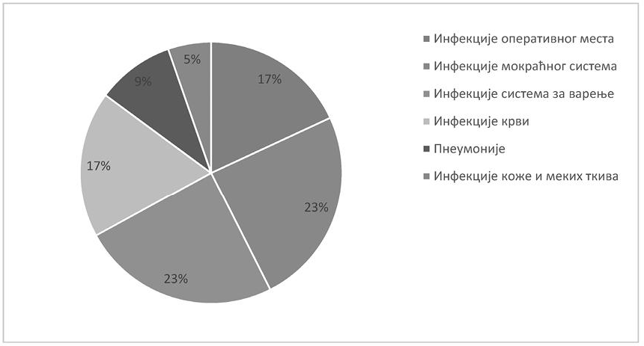

Извор: Институт за јавно здравље Србије. Годишњи извештај о заразним болестима у Републици Србији за 2016. годину. Београд, 2017.

Графикон 1. Дистрибуција БИ према анатомској локализацији у Републици Србији у 2016. години
У последњем петогодишњем периоду, узрочници БИ чешће су биле Грам- негативне бактерије, чија се заступљеност кретала од 51% 2012. године, до 61,4% 2013. године.
Током 2016. године седам најчешће изолованих бактерија биле су Enterococcus spp (18,7%), Staphylococcus aureus (9,2%) и коагулаза- негативан Staphylococcus spp (8,5%) од Грам-позитивних бактерија, а, у групи Грам-негативних бактерија, Acinetobacter spp (19,5%), Klebsiella spp (18,2%), Escherichia coli (16,2%), Pseudomonas aeruginosa (9,7%), и)
(графикон 2).
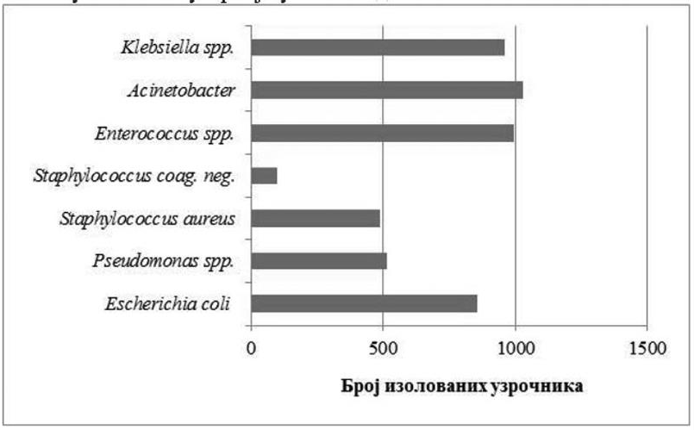

Извор: Институт за јавно здравље Србије. Годишњи извештај о заразним болестима у Републици Србији за 2016. годину. Београд, 2017.

Графикон 2. Број епидемиолошки значајних узрочника (N=3311) БИ у здравственим установама у Републици Србији у 2016. години
Последњих неколико година прати се и АБР седам најчешћих узрочника БИ. Међутим, непостојање јединственог и свеобухватног метода регистровања резистентних узрочника БИ у здравственим установама у овом тренутку
онемогућава њихову детаљнију анализу. У односу на врсту БИ, најчешће пријављиване епидемије БИ 2016. године биле су епидемије колитиса изазване бактеријом Clostridium difficile.

Надзор над АБР
    - Надзор над АБР у медицини
У Републици Србији је у функцији систем за регистровање и праћење АБР који чине Национална референтна лабораторија (у даљем тексту: НРЛ) за регистровање и праћење резистенције бактеријских сојева на антимикробна средства и Национална мрежа 22 клиничкe лабораторије, основана на бази добровољности 2012. године и проширена 2015. године, која прати
осетљивост инвазивних изолата бактерија из крви и ликвора на антибиотике по истој методологији коју користе земље Европске уније, у складу са
важећим међународним стандардима Републике Србије. Србија је чланица CAESAR мреже (Central Asian and Eastern European Surveillance of AMR) на основу уговора о сарадњи из јануара 2013. године, који су потписали Институт за јавно здравље Војводине – Национална референтна лабораторија, као национални координатор надзора над АБР у Републици Србији и Светска здравствена организација (у даљем тексту: СЗО) –
Регионална канцеларија за Европу. Подаци о АБР из РС део су годишњег извештаја CAESAR из 2014, 2015, 2016. и 2017, као и Глобалног извештаја СЗО о надзору над резистенцијом из 2014. (Antimicrobial resistance: global report on surveillance for 2014).
Висок ниво резистенције, сличан као и у земљама јужне и источне Европе, забележен је код свих испитиваних врста бактерија у Републици Србији и то на све испитиване врсте антибиотика. Нарочито забрињава висок ниво резистенције на карбапенеме, антибиотике који се сматрају последњом линијом одбране од инфекција резистентним бактеријама.
Забринутост такође изазива и налаз врло високог нивоа резистенције K. pneumoniae и E. coli на цефалоспорине III генерације, резистенција K. pneumoniae на карбапенеме, мултипла резистенција код изолата Pseudomonas aeruginosa, пропорције отпорности од преко 90% за све испитиване лекове код Acinetobacter spp, висок ниво резистенције Enterococcus faecium изолата на ванкомицин.
Резистенција појединих врста бактерија обухваћених надзором за период 2013–2017. (Извор: World Health Organization, Central Asian and Eastern European Surveillance of Antimicrobial Resistance. Annual report 2017 (2018)) приказани су графички (графикони 3-8):

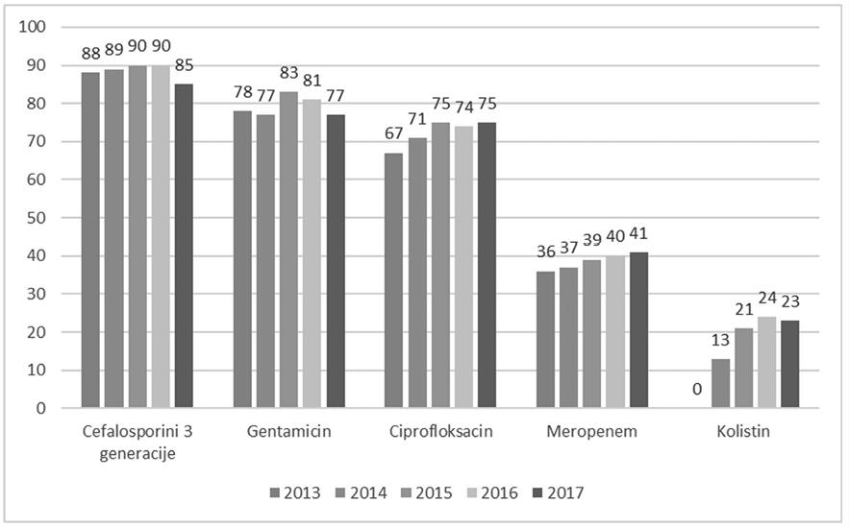

Графикон 3. Klebsiella pneumoniae – резистенција на антибиотике у Републици Србији, 2013-2017.
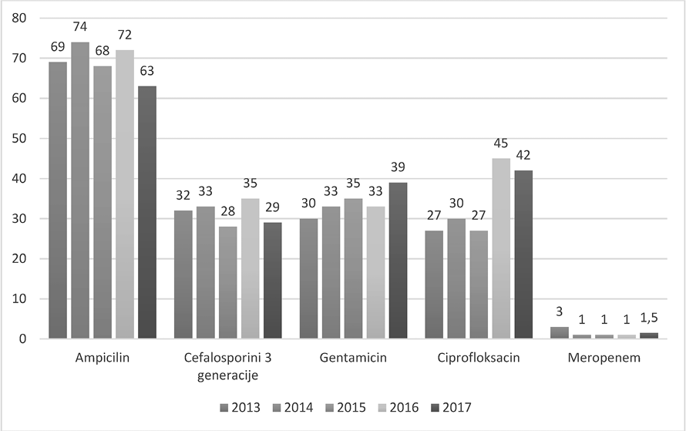

Графикон 4. Escherichia coli – резистенција на антибиотике у Републици Србији, 2013-2017.

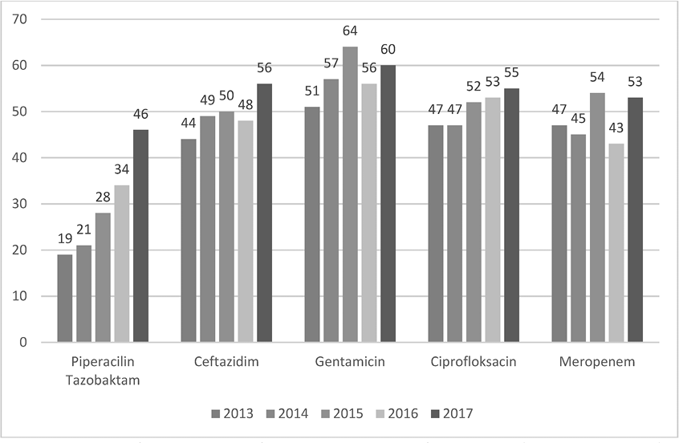

Графикон 5. Pseudomonas aeruginosa – резистенција на антибиотике у Републици Србији, 2013-2017.
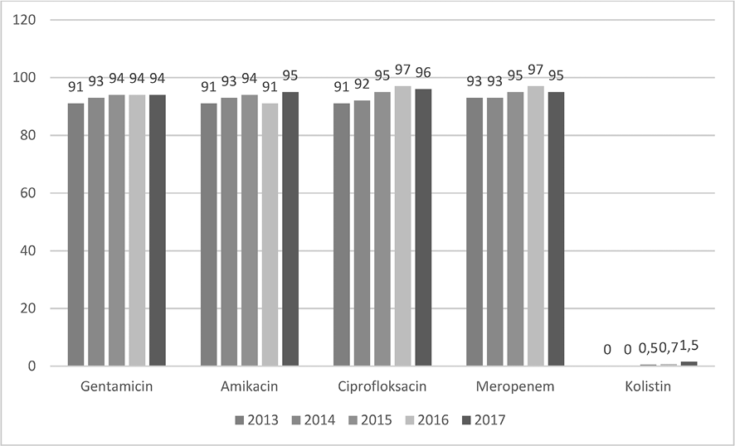

Графикон 6. Acinetobacter spp. – резистенција на антибиотике у Републици Србији, 2013–2017.

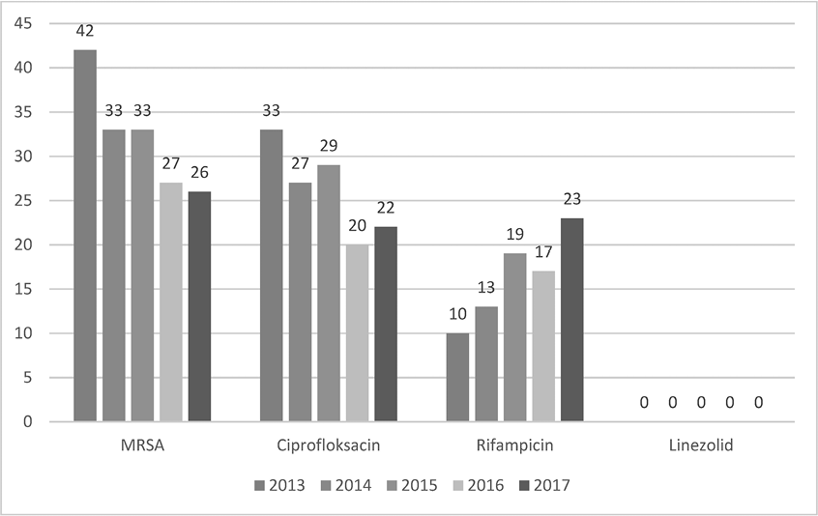

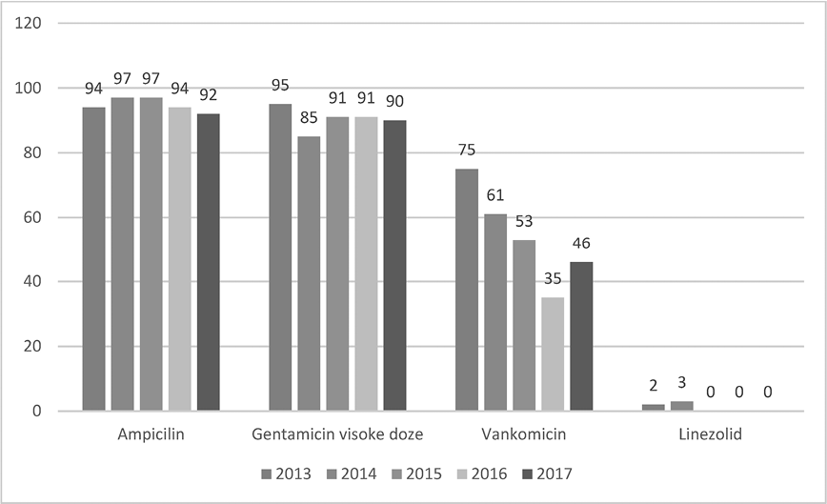
Графикон 7. Staphylococcus aureus - резистенција на антибиотике у Републици Србији, 2013–2017.

Графикон 8. Enterococcus faecium – резистенција на антибиотике у Републици Србији, 2013–2017.
    - Надзор над АБР у ветерини
У систему лабораторијске дијагностике у Републици Србији постоји мрежа лабораторија у ветеринарским специјалистичким и научним институтима (укупно 12 института) одговорних за лабораторијска испитивања и подршку приликом спровођења епидемиолошког надзора. Основни задаци ветеринарских института дефинисани су Законом о ветеринарству („Службени гласник РСˮ , бр. 91/05, 30/10 и 93/12). Институти учествују и пружају техничку помоћ за систематско праћење болести и дијагностику

болести и доприносе у спречавању појаве, откривању, спречавању ширења и сузбијања болести, учествују у епидемиолошком надзору и врше лабораторијску дијагностику (бактериолошку, серолошку, вирусну, паразитску, хемијску, биохемијску, патолошку и радиолошку) и врше лабораторијска испитивања безбедности хране животињског порекла и хране за животиње. Све лабораторије у оквиру института су акредитоване. Акредитација је одобрена од стране Акредитационог тела Србије (у даљем тексту: АТС) која је члан Европске организације за акредитацију.
Акредитација одобрена од АТС прихваћена је у Европској унији као и лабораторијски резултати који су издати од стране наших лабораторија. Све методе за дијагностику заразних болести животиња, микробиолошке анализе исправности намирница животињског порекла и хране за животиње, као и биобезбедносне процедуре прописане су међународним и националним стандардима и те методе су препоручене и од Светске организације за здравље животиња (у даљем тексту: OIE) и од стране референтних лабораторија Европске уније. Све лабораторије су акредитоване у складу са ISO стандардима квалитета (ISO 9001: 2000, 17025). Пријављивање и
одјављивање заразних болести животиња врши се у складу са Правилником о Листи нарочито опасних заразних болести животиња и Листи заразних
болести животиња које се обавезно пријављују, као и о начину њихове пријаве и одјаве („Службени гласник РСˮ , број 49/06) и Законом о ветеринарству.
Што се тиче праћења АБР, лабораторије у институтима врше анализе у
оквиру свакодневних активности, као и у оквиру научно-истраживачког рада у својим лабораторијама, али немају акредитоване методе.
У наставку је извештај о изолованим патогеним и потенцијално патогеним бактеријама из биолошког материјала пореклом од животиња, као и о
њиховој осетљивости на антибиотике у Републици Србији 2015. (графикони 9–14). Извор података: Управа за ветерину, збирни подаци 10
ветеринарских специјалистичких института (ВСИ) и 2 научна института за ветеринарство, и то: ВСИ „Нишˮ , ВСИ „Шабацˮ , ВСИ „Краљевоˮ ,
ВСИ „Пожаревацˮ , ВСИ „Јагодинаˮ , ВСИ „Зајечарˮ , ВСИ „Сомборˮ , ВСИ
„Суботицаˮ , ВСИ „Зрењанинˮ , ВСИ „Панчевоˮ , Научни институт за ветеринарство Србије–Београд, Научни институт за ветеринарство „Нови Садˮ .

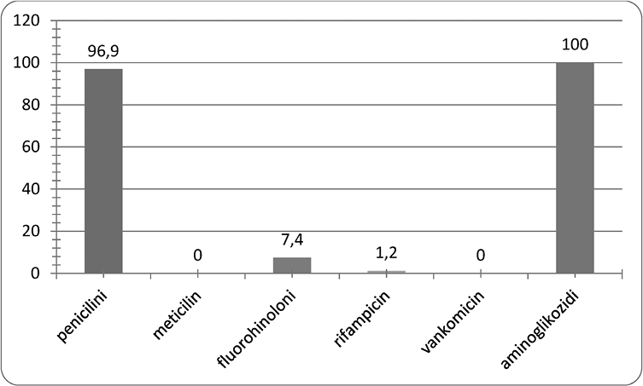

Графикон 9. Проценат резистентних изолата Staphylococcus aureus 2015. (162 изолата)
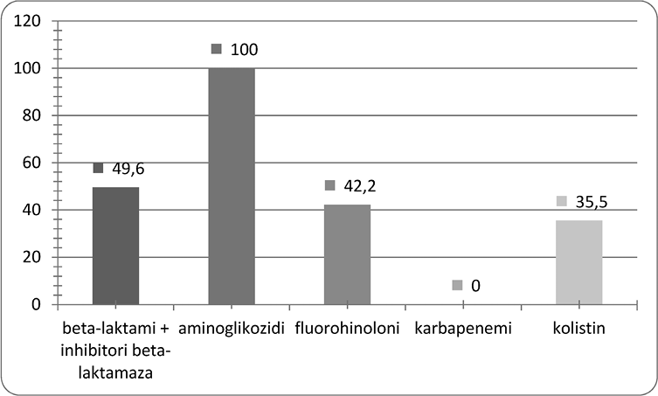

Графикон 10. Проценат резистентних изолата Escherichia coli 2015. (405 изолата)
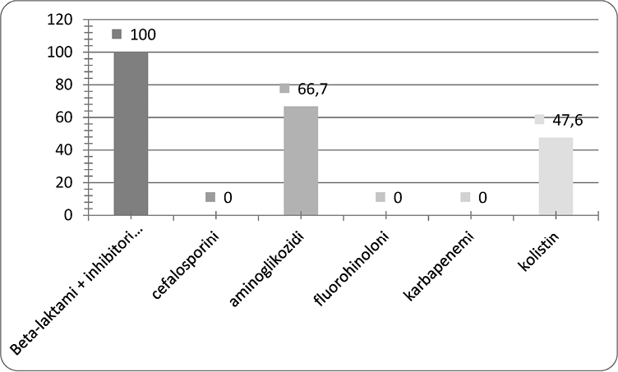

Графикон 11. Проценат резистентних изолата Klebsiella spp 2015. (21 изолат)
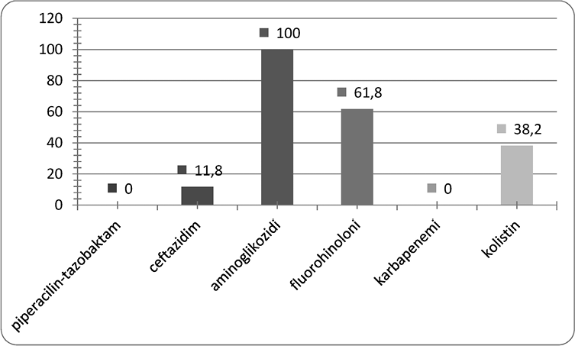

Графикон 12. Проценат резистентних изолата Pseudomonas spp 2015. (34 изолатa)
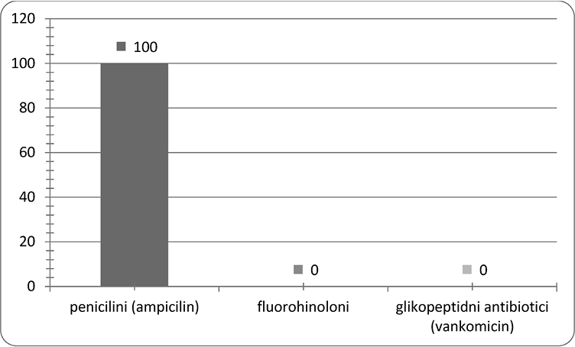

Графикон 13. Проценат резистентних изолата Enterococcus spp 2015. (14 изолатa)

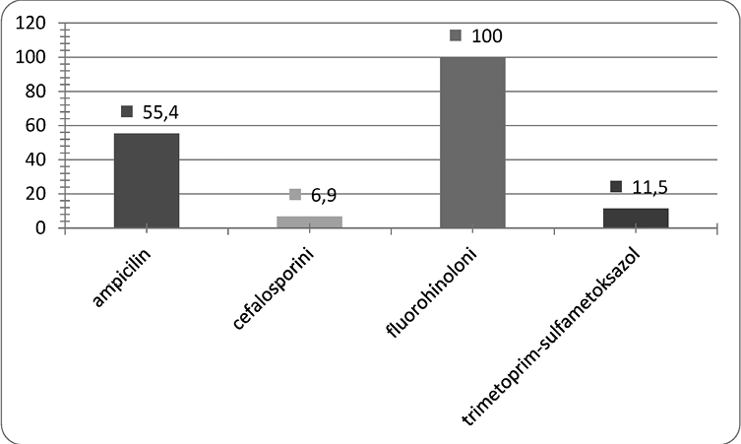

Графикон 14. Проценат резистентних изолата Salmonella spp 2015. (21 изолат)
  - Промет и потрошња антибиотика
    - Промет и потрошња антибиотика у медицини
Праћење промета и потрошње лекова у једној средини омогућава, поред осталих параметара здравственог стања становништва, унапређење фармакотерапије.
Агенција за лекове и медицинска средства Србије (у даљем тексту: АЛИМС), у складу са обавезама које су утврђене Законом о лековима и медицинским средствима („Службени гласник РСˮ , бр. 30/10, 107/12, 105/17 – др. закон и 113/17 – др. закон) прикупља и обрађује податке о промету лекова с циљем да омогући увид у обим и врсте лекова који су коришћени у Републици Србији. Подаци о оствареној укупној продаји лекова за људску употребу добијени су од носиоца дозволе за лек, као и произвођача лекова или њихових заступника, односно представника и укључују промет и
потрошњу у ванболничким и болничким установама и другим облицима здравствене службе у јавној и приватној својини.
Подаци се обрађују методологијом АТЦ/ДДД (анатомско-терапијско-хемијска класификација – АТЦ и јединствена квантитативна статистичка мера
употребе лекова – дефинисана дневна доза – ДДД), коју препоручује СЗО. Oбим потрошње лекова преводи се у број ДДД/1000 становника на дан, по методологији утврђеној на међународном нивоу. Број ДДД/1000 становника на дан омогућава увид у то колики је број становника (од њих 1000)
користио посматрани лек и био изложен његовом деловању током једног дана.
У оквиру спровођења Европског стратешког плана о резистенцији на антибиотике, СЗО за Европу је, у циљу праћења потрошње антимикробних лекова, успоставила мрежу AMC (Antimicrobial Medicines Consumption
Network), у коју су укључене земље које нису чланице Европске уније, међу

којима је и Република Србија, што је омогућило поређење са другим земљама.
У односу на укупну потрошњу, Република Србија се налазила на 4. месту у односу на остале земље чланице групе АМС – са 29,47 ДДД на 1000
становника у 2014. години.
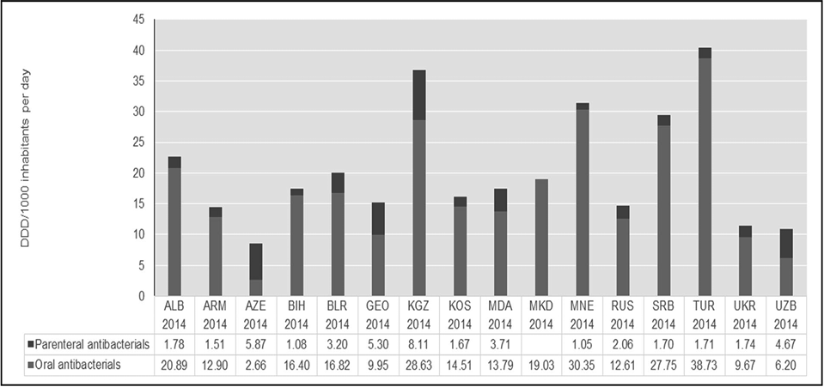
Извор: Antimicrobial Medicines Consumption (AMC) data 2011–2014. WHO Regional Office for Europe. World Health Organization 2017

Графикон 15. Укупна потрошња антибиотика за системску примену у односу на начин примене у земљама чланицама групе АМС СЗО 2014.
Подаци о потрошњи антибиотика за системску примену изражени као број ДДД/1000 становника на дан, у 11 земаља које су укључене у мрежу AMC, на територији АП Косово и Метохија (резолуција Савета безбедности 1244, 1999) и у Хрватској (2011) у поређењу са 27 земаља које припадају мрежи ESAC-Net (European Surveillance of Antimicrobial Consumption Network – Надзор потрошње антимикробних лекова у Европи), указали су на постојање великих разлика у обиму потрошње, као и у заступљености појединих група антибиотика. (2010).

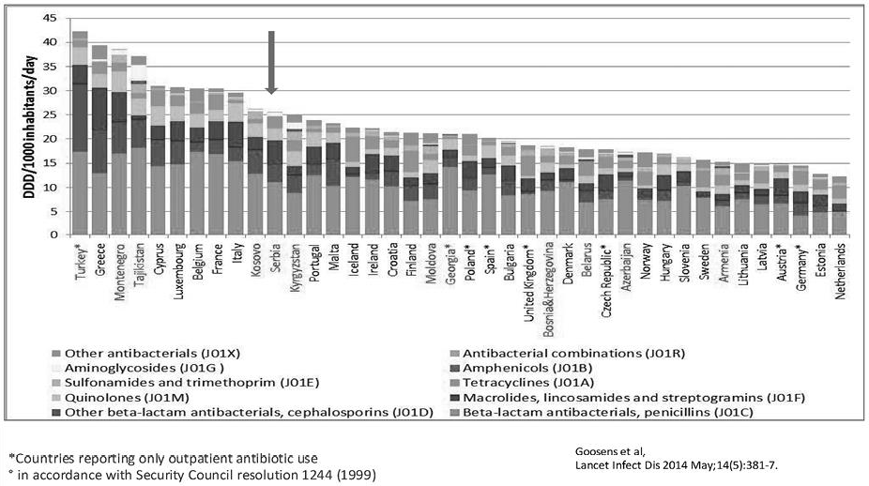

Извор: Antimicrobial Medicines Consumption (AMC) data 2011–2014. WHO Regional Office for Europe. World Health Organization 2017

Графикон 16. Потрошња антибиотика у Републици Србији у поређењу са осталим земљама укљученим у мрежу AMC и земљама Европске уније
Овако обрађени подаци о потрошњи антибиотика омогућили су поређење са другим земљама и указали на то да се Република Србија убраја у европске земље с високом потрошњом антибиотика, а, самим тим, и на потребу да се потрошња антибиотика сведе на што је могуће мању меру у складу са принципима рационалне употребе ове групе лекова.
Резултати указују на добру праксу прописивања антибиотика (као што је нпр. велика потрошња амоксициклина), али и на потребу квалитативног унапређења употребе антибиотика: потребно је смањити укупну потрошњу антибиотика; смањити потрошњу појединих група лекова (макролиди,
хинолони, амоксиклав); повећати потрошњу пеницилина осетљивих на бета лактамазу – уског спектра деловања (феноксиметилпеницилин), који нису били доступни у Републици Србији, док је феноксиметилпеницилин поново регистрован 2018. године.
Посматрајући период 2010–2017. године, уочава се континуирано повећање потрошње антибиотика у Републици Србији од 2010. до 2015. године, када је укупна потрошња антибиотика за системску примену достигла 36.5 ДДД/1000 становника на дан. Подаци за 2016. и 2017. годину показују значајно смањење у односу на 2015. годину за укупно 32.79% (за 17,72% 2016. у односу на 2015. и 18,31% 2017. у односу на 2016.), што је резултат системских мера и активности које је Министарство здравља предузело,
новембра 2015. године, покретањем Кампање за рационалну употребу антибиотика.

Представљени резултати односе се на квантитативну анализу, која даје податке о обиму изложености грађана неком леку. Да би се извршила детаљнија анализа њихове рационалне употребе, неопходни су додатни параметри као што су: индикација за коју је лек прописан, подаци о пацијенту коме је лек прописан (узраст, коморбидитет) који се налазе на
рецепту, на основу података Републичког фонда за здравствено осигурање (у даљем тексту: РФЗО), па би било добро извршити квалитативну анализу с потребним елементима и према показатељима за квалитативну употребу.

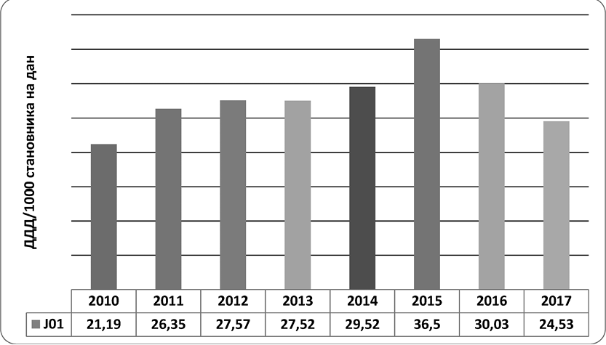
Извор: Агенција за лекове и медицинска средства Србије

Графикон 17. Укупна потрошња антибиотика за системску примену у Републици Србији (Ј01) (2010–2017)
Праћење потрошње антибиотика представља компоненту надзора над АБР у Републици Србији у циљу рационализације потрошње ове важне групе
лекова.
    - Промет и потрошња антибиотика у ветерини
Праћење промета и потрошње лекова у једној средини омогућава, поред осталих параметара здравственог стања становништва, унапређење фармакотерапије.
АЛИМС, сходно обавезама које су утврђене Законом о лековима и медицинским средствима („Службени гласник РСˮ , бр. 30/10, 107/12, 105/17 – др. закон и 113/17 – др. закон) прикупља и обрађује податке о промету лекова (налазе се на адреси www.alims.gov.rs), с циљем да омогући
увид у обим и врсте лекова који су коришћени у Републици Србији. Подаци о оствареној продаји лекова за употребу у ветеринарској медицини добијени су од носиоца дозволе за лек, односно од произвођача или њихових заступника, односно представника.

Према подацима АЛИМС-а види се да се најчешће употребљавају антиинфективни лекови за системску примену.
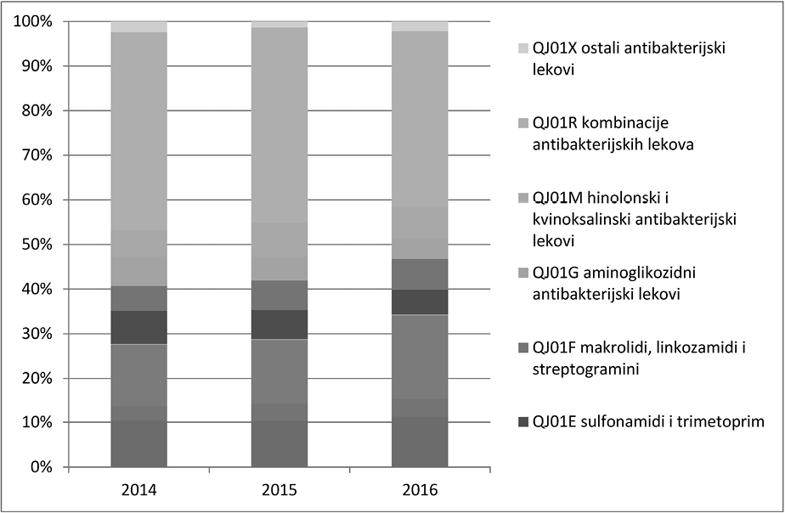

Извор: Агенција за лекове и медицинска средства Србије

Графикон 18. Заступљеност подгрупа QJ01 – антибактеријских лекова за системску примену у промету ветеринарских лекова
  - Микробиолошка дијагностика
    - Микробиолошка дијагностика у медицини
Анализом досадашњег рада НРЛ за контролу заразних болести у Републици Србији (RS-DILS-7510YF-CS-IC-13-A.1.4.1.c-1/MoH) утврђена је активност 24 НРЛ за заразне болести у свим областима микробиологије, које су
организоване у склопу здравствених, образовних и научних институција: институти и заводи за јавно здравље (8 НРЛ); Универзитет у Београду, Медицински факултет (9 НРЛ; 4 самосталне НРЛ и 5 удружених са
Клиничким центром Србије – национални референтни центри – НРЦ) и научно-истраживачке институције (седам НРЛ). Од набројаних НРЛ, њих девет бави се испитивањем осетљивости бактерија на антибиотике.
Због недостатка планске евалуације рада НРЛ и одрживих финансијских механизама за функционисање, високо специјализоване услуге пружане су ограничено, нису биле доступне на локалном нивоу и у оквиру примарне здравствене заштите, а подаци о појединим заразним болестима и/или групама болести у Републици Србији били су недоступни и/или неадекватни.
Постојећу мрежу микробиолошких лабораторија треба ускладити са активностима НРЛ, кроз примену стандарда добре лабораторијске праксе и уз помоћ ефикасног лабораторијског информационог система.

    - Микробиолошка дијагностика у ветеринарској медицини
Тренутно нема пуно захтева за испитивања осетљивости бактерија на антибиотике у храни и храни за животиње, или су на добровољној бази, с
обзиром на то да не постоји прописана обавеза. Тренутно је регулисано само праћење осетљивости, односно отпорности на антибиотике и
хемиотерапеутике код бактерија рода Salmonella код товних пилића, кока носиља, ћурака и свиња за клање. У циљу континуираног праћења
осетљивости, односно отпорности бактерија на одређене антибиотике, врши се прикупљање изолата бактерија и њихово испитивање на присуство резистенције и мултирезистенције само у оквиру мониторинга. То је регулисано Правилником о утврђивању програма мера здравствене заштите животиња за 2018. годину („Службени гласник РСˮ , број 11/18). Кроз примену стандарда добре лабораторијске праксе и, уз помоћ ефикаснијег лабораторијског информационог система, људских и материјалних ресурса, може се побољшати и боље регулисати ова област.
У циљу oбeзбeђивaњa aдeквaтнoг и делотворног спровођења мера систематског праћења (мoнитoринг) зooнoзa, узрочника зooнoзa и њихове отпорности на антимикробна средства, као и eпидeмиoлoшкoг испитивања пojaвe болести кoje се преносе храном и размене инфoрмaциja у вези са зooнoзaма и узрочницима зooнoзa, Министарство пољопривреде и заштите животне средине – Управа за ветерину, у децембру 2016.године, у сарадњи са Европском унијом, започела је пројекат „Јачање капацитета надлежних институција у области контроле зооноза и других заразних болести
животињаˮ („Enhancing the capacities of the Serbian authorities in zoonoses and food borne disease control” – IPA 2013) који ће помоћи у хармонизацији прописа, у изради програма за праћење зooнoзa, узрочника зooнoзa и праћења њихове отпорности на антимикробна средства, едукацији и
подизању свести свих учесника у ланцу.

Управљање
Препознајући важност проблема АБР, министар здравља је, у складу са Стратегијом Европске уније, образовао Посебну радну групу за рационалну употребу антибиотика, која подржава и прати континуирани програм за
контролу резистенције бактерија на антибиотике.
    - НАЦИОНАЛНИ ОДГОВОР НА АБР – ЦИЉЕВИ
Општи циљ Националног програма и акционог плана за контролу АБР 2019– 2021. је унапређење здравља и квалитета живота становништва Републике Србије кроз смањење АБР.
Показатељ на нивоу општег циља (показатељ ефеката) је резистенција бактерија укључених у надзор над антимикробном резистенцијом у земљама централне Азије и Источне Европе (CAESAR- СЗО), и то:
- резистенција Escherichia coli на цефалоспорине 3. генерације;

- метицилин-резистентни S. aureus (МРСА);
- резистенција Klebsiella pneumoniae на цефалоспорине 3. генерације. Општи циљ биће постигнути кроз остварење следећих посебних циљева:
- Посебан циљ 1: Јачање праћења резистенције бактерија на антибиотике и обезбеђивање података о АБР заснованих на доказима;
- Посебан циљ 2: Рационална употреба антибиотика;
- Посебан циљ 3: Превенција и смањење појаве и контрола ширења инфекција.
Посебни циљеви биће постигнути кроз остварење дефинисаних мера и активности за спровођење мера, а које су саставни део акционог плана.
    - ПЛАН И ПОДРУЧЈЕ ДЕЛОВАЊА

Праћење АБР
    - Праћење АБР у области медицине
У области медицине, систем надзора над АБР чине Референтна лабораторија за регистровање и праћење резистенције бактеријских изолата на антимикробна средства и Национална мрежа микробиолошких лабораторија, које прикупљају податке о осетљивости инвазивних изолата бактеријских врста на поједине антибиотике у складу са препорукама Европског центра за превенцију и контролу болести (ECDC) и међународне мреже CAESAR (Надзор потрошње антимикробних лекова у централној Азији и Источној Европи). Прикупљене податке из рутинског рада о АБР инвазивних изолата одређених врста бактерија микробиолошке лабораторије шаљу у Референтну лабораторију, која обједињује и анализира прикупљене податке и једном годишње припрема извештај о стању резистенције у Републици Србији, који шаље Министарству здравља и заводу за јавно здравље
основаном за територију Републике.
СЗО је недавно покренула Глобални систем надзора над антимикробном резистенцијом – АМР (Global Antimicrobial Resistance Surveillance System, GLASS) који тренутно позива земље да се пријаве. Кроз учешће у CAESAR-у Републици Србији се може повезати са глобалном заједницом у погледу АБР и достављати податке GLASS-у.
Систематско праћење резистенције омогућиће следеће:
- увид у стопе АБР и њихове промене;
- уочавање нивоа и кретања АБР;
- откривање појаве нових механизама резистенције и брзо сузбијање ширења сојева с таквим особинама;
- поређење и утврђивање везе између стопе АБР и потрошње антибиотика у медицини;

- иновирање и/или израда националних водича за рационалну употребу антибиотика који се заснивају на националним подацима о стопи резистенције појединих врста бактерија на одређене врсте антибиотика;
- праћење делотворности интервенција у контроли и превенцији ширења АБР;
- размену података о стопама АБР са земљама Европе и света.
    - Праћење АБР у области ветерине
У области ветеринарске медицине, систем надзора над резистенцијом бактерија на антибиотике чиниће Национална референтна лабораторија за регистровање и праћење резистенције бактеријских изолата на
антимикробна средства и мрежа микробиолошких лабораторија које прикупљају податке о осетљивости изолата бактеријских врста на поједине антимикробне лекове у складу са препорукама Светске организације за здравље животиња (The World Organisation for Animal Health, OIE) и
Европске агенције за безбедност хране (European Food Safetу Authority, EFSA). Прикупљене податке из рутинског рада о АБР изолата одређених врста бактерија, микробиолошке лабораторије слаће у Референтну лабораторију која обједињује и анализира прикупљене податке и једном
годишње припрема извештај о стању резистенције у Републици Србији који шаље Министарству пољопривреде, шумарства и водопривреде – Управи за ветерину.
Систематско праћење резистенције омогућиће следеће:
- уочавање стопе и промене резистенције бактерија на антибиотике;
- откривање појаве нових механизама резистенције и брзо сузбијање ширења сојева с таквим особинама;
- поређење и утврђивање везе између стопе резистенције бактерија на антибиотике и потрошње антибиотика у ветеринарској медицини;
- праћење делотворности интервенција у контроли и превенцији ширења резистенције бактерија на антибиотике;
- размену података о стопи резистенције на антибиотике са земљама Европе и света.
    - Унапређење квалитета рада и дијагностичких могућности у микробиолошким лабораторијама у области медицине
Унапређењем квалитета рада и дијагностичких могућности у
микробиолошким лабораторијама могао би се повећати број лабораторија које у оквиру Националне мреже прикупљају податке о резистенцији бактерија и достављају их Референтној лабораторији, с циљем да све лабораторије на територији Републике Србије могу да дају поуздане
податке, чиме би се значајно повећала и њихова репрезентативност.

У том смислу потребно је следеће:
- увођење међународних стандардних микробиолошких процедура за
постављање микробиолошке дијагнозе за све микробиолошке лабораторије;
- примена и континуирано тестирање осетљивости на антибиотике за све микробиолошке лабораторије, према Европској комисији за тестирање
осетљивости на антимикробне лекове (European Committee on Antimicrobial Susceptibility Testing – EUCAST);
- континуирано спровођење интерне и екстерне контроле квалитета рада микробиолошких лабораторија;
- унапређење знања и вештина запослених – континуирани професионални развој;
- унапређење опремљености лабораторија и увођење нових и брзих дијагностичких метода;
- побољшање информационе и комуникационе инфраструктуре
микробиолошких лабораторија, како би се резултати праћења отпорности бактерија што лакше прикупљали, обрађивали и што брже били доступни;
- дефинисање регулативе о НРЛ и препознавање активности НРЛ које су од значаја за систем здравствене заштите у Републици Србији;
- регулисање права и обавеза између НРЛ и министарства здравља и система за извештавање о резултатима НРЛ;
- дефинисање буџета НРЛ са обавезом њиховог финансирања;
- јачање капацитета појединих НРЛ.
    - Унапређење квалитета рада и дијагностичких могућности у ветеринарским микробиолошким лабораторијама
Унапређењем квалитета рада и дијагностичких могућности у
микробиолошким лабораторијама створили би се услови за прикупљање података о резистенцији бактерија и њихово достављање референтној
лабораторији (коју је потребно формирати), с циљем да све лабораторије на територији Републике Србије могу да дају поуздане податке, чиме би се значајно повећала и њихова репрезентативност.
У том смислу потребно је следеће:
- увођење стандардних микробиолошких процедура за постављање микробиолошке дијагнозе и тестирање осетљивости на антибиотике за све микробиолошке лабораторије;
- увођење интерне и екстерне контроле квалитета рада микробиолошких лабораторија;

- осавремењивање опреме и знања запослених, увођење нових и брзих дијагностичких метода, редовна едукација запослених;
- побољшање информационе и комуникационе инфраструктуре
микробиолошких лабораторија како би се резултати праћења отпорности бактерија што лакше прикупљали, обрађивали и били што брже доступни;
- дефинисање прописа о НРЛ и препознавање активности НРЛ које су од значаја за систем здравствене заштите животиња у Републици Србији;
- регулисање права и обавеза између НРЛ и Министарства пољопривреде, шумарства и водопривреде – Управе за ветерину и система за извештавање о резултатима НРЛ;
- дефинисање буџета НРЛ са обавезом њиховог финансирања;
- прецизно регулисање, промоција и контрола одговорне примене антибиотика у сточарству и ветерини;
- истраживање и развој алтернативних средстава за примену у ветеринарској медицини уместо антибиотика.

Праћење промета и потрошње антибиотика
    - Праћење промета и потрошње антибиотика у области медицине
Прикупљени подаци ће бити анализирани и коришћени за праћење кретања промета и потрошње антибиотика у болничкој и ванболничкој средини. С
обзиром на уочене трендове, усмераваће се даље активности у праћењу потрошње антибиотика, праћењу резистенције бактерија на антибиотике, као и у едукацији здравствених радника.
Резултати праћења потрошње антибиотика омогућиће:
- корелацију између степена отпорности бактерија на антибиотике и потрошње антибиотика у медицини;
- размену података о потрошњи антибиотика с другим земљама Европе и света;
- утврђивање и праћење показатеља рационалног прописивања антибиотика;
- процену учинка појединих интервенција у рационализацији прописивања антибиотика.
    - Праћење промета и потрошње антибиотика на подручју ветеринарске медицине
На основу анализе података о промету и потрошњи антибиотика у ветерини, резистенције на антибиотике код животиња и њихове корелације, усмераваће се даље активности на праћењу потрошње антибиотика,
праћењу резистенције бактерија на антибиотике, као и едукацији

ветеринара, с обзиром на то да животиње могу бити резервоар резистентних микроорганизама који могу узроковати болест код људи.

Подстицање добре клиничке праксе у примени антибиотика
        - Израда водича за рационалну употребу антибиотика
Донеће се и периодично ревидирати национални водичи о рационалној примени антибиотика за различите клиничке ентитете и донети стручна упутства која ће се ослањати на националне податке о степену резистенције бактерија на поједине антибиотике. Одређена регулаторна тела формирана од стране Министарства здравља и Министарства пољопривреде, шумарства и водопривреде подстицаће њихову примену у клиничкој пракси, кроз
промоцију водича.
        - Одређивање показатеља за рационално прописивање антибиотика
Министарство здравља ће, у сарадњи са Министарством пољопривреде, шумарства и водопривреде, дефинисати групу показатеља за праћење рационалног прописивања антибиотика, у складу са акционим планом и важећим међународним препорукама.
4.3.3 Управљање антибиотицима
Управљање антибиотицима односи се на координисане интервенције
осмишљене у циљу побољшања и праћења адекватне употребе антибиотика. Ово се постиже промовисањем избора оптималног антибиотика, његовог режима давања, дозе, трајања терапије и начина примене. Програми управљања антибиотицима (у даљем тексту: ПУА) имају за циљ постизање
оптималних клиничких резултата у односу на употребу антибиотика, минимализацију токсичности и других штетних догађаја, ограничавање развоја резистентних сојева и смањење трошкова здравствене заштите у вези са инфекцијама. Ради успешности спровођења ПУА неопходно је формирање Тимова за управљање антибиотицима у здравственим
установама (где год је могуће, од постојећег кадра), којима би руководили лекари – специјалисти инфективне медицине или клинички фармаколози са допунским знањем из области лечења инфекција.
С обзиром на друштвену вредност антибиотика и претећим губитком њихове ефикасности због пораста отпорности бактерија на антибиотике,
међународне организације (СЗО, ECDC и друге) подржавају широку примену ПУА у свим здравственим установама (нпр. болнице, објекти за продужену негу, установе за продужено лечење хронично оболелих, центри за амбулантну хирургију, центри за дијализу, као и установе приватне праксе).
4.3.3.1. Програм управљања антибиотицима у болницама
Антибиотици су од суштинског значаја за ефикасно лечење. Када се неправилно користе, антибиотици нуде врло мало користи за пацијенте, а излажу их ризику од нежељених догађаја као што су, нпр. инфекције C. difficile и развој инфекција резистентних на антибиотике. Као одговор на ове

изазове, настали су болнички програми управљања антибиотицима. Задатак програма је да обезбеди да пацијент коме је потребна антибиотска терапија добија оптималан избор лека, његове дозе, трајања терапије и пута примене уз минималан ризик развоја токсичних и нежељених ефеката и појаве резистенције. За адекватну примену неопходна је израда смерница. Израда овог програма обухвата развој смерница за примену антибиотика. Смернице садрже информације о антибиотицима (нпр. индикације за употребу,
дозирање и праћење, ограничења која су специфична за институције), микробиолошке информације (нпр. патогени, брза дијагностика,
антибиограм) и препоруке које су конкретно везане за неки синдром (нпр. претпостављени изазивачи, препоруке терапијских агенаса, трајање лечења и управљање информацијама). Поред промоције оптималне употребе антибиотика према пацијентима, ПУА има за циљ да унапреди стручно знање у области АБР и управљање коришћењем антибиотика.
Програм, кроз Акциони план, предвиђа израду водича за израду ПУА у здравственим установама примарног, секундарног и терцијарног нивоа здравствене заштите, као и у другим установама у којима се примењује антибиотска терапија.
4.3.4. Контрола издавања антибиотика
У складу са прописима којима се уређује област лекова, начин издавања лека је саставни део дозволе за лек, којом је дефинисан начин издавања антибиотика у медицини и ветерини искључиво уз рецепт.
Министарство здравља ће, у сарадњи са Министарством пољопривреде, шумарства и водопривреде – Управом за ветерину и здравственим установама, коморама здравствених радника, стручним удружењима
здравствених радника, невладиним организацијама, као и са електронским и штампаним медијима, спроводити едукацију становништва, а преко надлежних служби (инспекција Министарства здравља и инспекција Министарства пољопривреде, шумарства и водопривреде – Управе за ветерину) пратити спровођење контроле издавања антибиотика у апотекама, односно ветеринарским апотекама, како у приватној тако и јавној својини, као и у специфичним случајевима за потребе ветеринарске праксе.

Едукација о рационалној употреби антибиотика
        - Едукација здравствених радника
Едукација здравствених радника о рационалној примени антибиотика
омогућила би подизање нивоа свести и нивоа знања о рационалној употреби антибиотика, превасходно подизање нивоа знања о значају проблема резистенције бактерија на антибиотике на додипломском и постдипломском нивоу. Едукација лекара, стоматолога, фармацеута и ветеринара о принципима рационалне употребе антибиотика спроводила би се
континуирано. Осим тога, здравственим радницима је потребно указивати на

немедицинске факторе који могу утицати на прописивање и употребу антибиотика.
Осим едукације здравствених радника о принципима рационалне употребе антибиотика, неопходно је подстицати их да и своје пацијенте едукују о важности правилне примене антибиотика. У циљу унапређења компетенција и подизања нивоа знања у овој области, потребно је организовати стручне и научне скупове здравствених радника који би се бавили овом
проблематиком.
        - Едукација опште популације о штетности прекомерне употребе антибиотика
На учесталост употребе антибиотика утиче очекивање болесника, а обим употребе антибиотика у појединим земљама зависи и од културолошких и социјалних навика становништва. Министарство здравља ће, у сарадњи са Министарством пољопривреде, шумарства и водопривреде и медијима,
организовати и подстицати организовање промотивних и едукативних активности у циљу подизања свести о рационалној употреби антибиотика међу грађанима, тако да се сачува ефикасност антибиотика, као и иницирати и подржавати активности у обележавању Дана свесности о антибиотицима.

Контрола БИ и контрола ширења резистентних сојева
Републичка стручна комисија за надзор над болничким инфекцијама
координише активности у области контроле ширења мултирезистентних
сојева са активностима које се односе на рационалну употребу антибиотика.

Унапређење информационе технологије
Главни циљ успостављања и унапређења информационе технологије у
области праћења бактеријске резистенције је достизање нивоа комуникације који омогућава брзу размену резултата о резистенцији бактерија на
антибиотике, што је од изузетне важности при циљаном лечењу инфекција, као и смањењу броја неуспешних или предугих антибиотских терапија.
Значај квалитетне и правовремене информације о резистенцији бактерија на антибиотике састоји се у:
- циљаном лечењу инфекција, чиме ће се смањити учесталост неуспешних антибиотских терапија, као и прешироких антибиотских терапија од стране ординирајућих лекара/клиничара, захваљујући брзој и правовременој
доступности микробиолошких резултата;
- правовременом праћењу локалних података о резистенцији бактерија на антибиотике;
- размени локалних података о резистенцији на антибиотике;

- централизованом прикупљању података о резистенцији на антибиотике на националном нивоу;
- предузимању мера превенције и контроле ширења отпорних сојева, праћењу и евалуацији мера;
- стварању основе за учешће у међународним системима надзора, као што су: EARS-CAESAR и Програм надзора над резистенцијом на антибиотике СЗО за Европу, као и основе за међународну и међусекторску сарадњу у овој
области.
Из наведених разлога, Министарство здравља ће се залагати за увођење и усавршавање адекватне информационе технологије (компјутерских
програма) у здравственим установама.

Подстицање научних истраживања у области резистенције бактерија на антибиотике
Један од задатака Програма је и подстицање научноистраживачког рада на националном и међународном нивоу (научноистраживачки радови,
докторске дисертације, научни пројекти и сл.) у области АБР. Истовремено, потребно је подстицати сарадњу и мултидисциплинарни приступ истраживачком раду на пољу АБР (студијски програми универзитета у Републици Србији, мрежа регионалних института и завода, научни и специјалистички ветеринарски институти, клинички центри, Агенција за лекове и медицинска средства Србије, Републички фонд за здравствено
осигурање, Министарство здравља, Министарство пољопривреде, шумарства и водопривреде, Министарство заштите животне средине, Министарство
просвете, науке и технолошког развоја).

Међународна сарадња
Два најважнија стратешка документа за борбу против резистенције бактерија на антибиотике за Европу су: Акциони план против растуће угрожености антимикробних лекова Европске комисије и Европски
стратешки план о резистенцији на антибиотике Регионалне канцеларије СЗО за Европу. Ова два плана су свеобухватна и у потпуности компатибилна са осталим документима Европске комисије. Да би се обезбедило њихово успешно спровођење, успостављена је тесна сарадња између Европске
комисије, укључујући њене специјализоване агенције: ECDC, Европску управу за безбедност хране (European Food Safety Authority, EFSA), Европску агенцију за лекове (European Medicines Agency, EMA) и Регионалне канцеларије СЗО за Европу, Светске организације за здравље животиња (The World Organisation for Animal Health, OIE) и Организацију за храну и
пољопривреду Уједињених Нација (Food and Agriculture Organization of the United Nations, FAO).
Европска мрежа за праћење резистенције на антибиотике (The European Antibiotic Resistance Surveillance Network, EARS-Net), Европска мрежа за

праћење потрошње антимикробних лекова (The European Surveillance of Antimicrobial Consumption Network, ESAC-Net) и Мрежа за БИ (The Healthcare Associated Infections Network, HAI-Net), све установљене од стране ECDC, тренутно не могу да обухвате државе које нису чланице Европске уније.
У оквиру спровођења Европског стратешког плана о резистенцији на антибиотике, СЗО за Европу је успоставила компатибилне мреже за праћење потрошње антибиотика (AMC мрежа) и резистенције бактерија на
антибиотике (CAESAR) за земље које нису чланице Европске уније.
Подаци о АБР из Републике Србије део су првог и другог извештаја CAESAR из 2014. године и 2016. године, као и Глобалног извештаја о надзору над резистенцијом СЗО из 2014. године.
Учешће у овим мрежама обезбедиће регионални преглед кретања потрошње антибиотика и АБР, омогућити циљану акцију, приступ кључним мрежама и иницијативама, као и лаган прелаз из мрежа СЗО у мреже Европске уније за земље кандидате када буду приступале Европској унији.
Друге мреже, иницијативе и удружења од којих ће Република Србија имати користи повезивањем са активностима зацртаним Европским стратешким планом о резистенцији бактерија на антибиотике обухватају: Праћење
потрошње антибиотика у ветерини за Европу (Тhe European Surveillance of Veterinary Antimicrobial Consumption, ESVAC), пројекат који води Европска агенција за лекове (ЕМА), Европско друштво за клиничку микробиологију и инфективне болести (Тhe European Society of Clinical Microbiology and Infectious Diseases, ESCMID), Саветодавна група за интегрисано праћење резистенције на антимикробна средства СЗО (Тhe WHO Advisory Group on Integrated Surveillance of Antimicrobial Resistance, WHO-AGISAR), Глобална мрежа за превенцију и контролу инфекција (Тhe Global Infection Prevention and Control Network, GIPC Network) и Глобални систем за надзор над АМР (Global Antimicrobial Resistance Surveillance System, GLASS). Сарадња са СЗО је континуирана.
  - ИНСТИТУЦИОНАЛНИ ОКВИР
Министарство здравља је одговорно за спровођење и координацију активности у различитим областима битним за контролу АБР. Мултидисциплинарни приступ је од пресудне важности за остварење зацртаних циљева, ради чега је, у изради Програма и Акционог плана, осигурана подједнака заступљеност свих заинтересованих страна.
По усвајању Програма, Министарство здравља ће формирати Националну мултисекторску координациону групу (МКГ) за контролу резистенције на антибиотике.
Задатак националне МКГ за контролу резистенције на антибиотике је да надгледа и координира све активности везане за АБР у свим секторима (праћење АБР, подстицање добре клиничке праксе, едукације о рационалној

употреби, спровођење кампање за рационалну употребу антибиотика усмерену ка општој и стручној јавности, унапређење информационих технологија, подстицање научних истраживања, међународна сарадња), како би се обезбедио систематичан и свеобухватан приступ у складу са дефинисаним циљевима јавног здравља везаним за АБР и са глобалним акционим планом за АБР.
Национална МКГ за контролу резистенције на антибиотике, преко Министарства здравља, извештаваће Владу Републике Србије о реализацији циљева Програма и спроведеним активностима, једном годишње.
  - ФИНАНСИРАЊЕ АКТИВНОСТИ ПРЕДВИЂЕНИХ ПРОГРАМОМ
За спровођење Програма обезбеђена су средства у буџету Републике Србије за 2019. годину, на разделу 27 – Министарство здравља, Програм 1807 – Развој инфраструктуре здравствених установа, Пројекат 4009 – Развој здравства 2 – Додатно финансирање, у износу од 8.124.600 динара, на
економским класификацијама: 421 – Стални трошкови, у износу од 755.100 динара, 422 – Трошкови путовања, у износу од 873.100 динара, економска класификација 423 – Услуге по уговору, у износу од 5.741.300 динара, 426 – Материјал, у износу од 755.100 динара.
У 2020. години потребно је обезбедити средства на разделу 27 – Министарство здравља, Програм 1807 – Развој инфраструктуре здравствених установа, Пројекат 4009 – Развој здравства 2 – Додатно финансирање, у износу од 8.123.500 динара, на економским класификацијама: 421 – Стални трошкови, у износу од 754.100 динара, 422 – Трошкови путовања, у износу од 873.100 динара, економска класификација 423 –Услуге по уговору, у износу од 5.741.200 динара, 426 – Материјал, у износу од 755.100 динара.
У 2021. години потребно је обезбедити средства у оквиру наведеног програма и, у износу од 19.211.900 динара, на економским
класификацијама: 421 – Стални трошкови, у износу од 1.613.200 динара, 422 – Трошкови путовања, у износу од 1.734.600 динара, економска класификација 423 – Услуге по уговору, у износу од 12.246.500 динара, 426
- Материјал, у износу од 1.617.600 динара и 515 – Нематеријална имовина, у износу од 2.000.000 динара.
Средства ће се обезбедити у складу са лимитима које утврди Министарство финансија.
За спровођење Програма обезбеђена су средства у буџету Републике Србије за 2019. годину, на разделу 24 – Министарство пољопривреде, шумарства о водопривреде, Глава 24.2 – Управа за ветерину, Функција 760 – Здравство некласификовано на другом месту, Програм 0109 – Безбедност хране, ветеринарска и фитосанитарна политика, Програмска активност/пројекат 0001 – Заштита здравља животиња, Економска класификација 451 – Субвенције јавним нефинансијским предузећима и организацијама у износу од 6.000.000,00 РСД.

За 2020. и 2021. годину средства ће се обезбедити у складу са лимитима које утврди Министарство финансија.

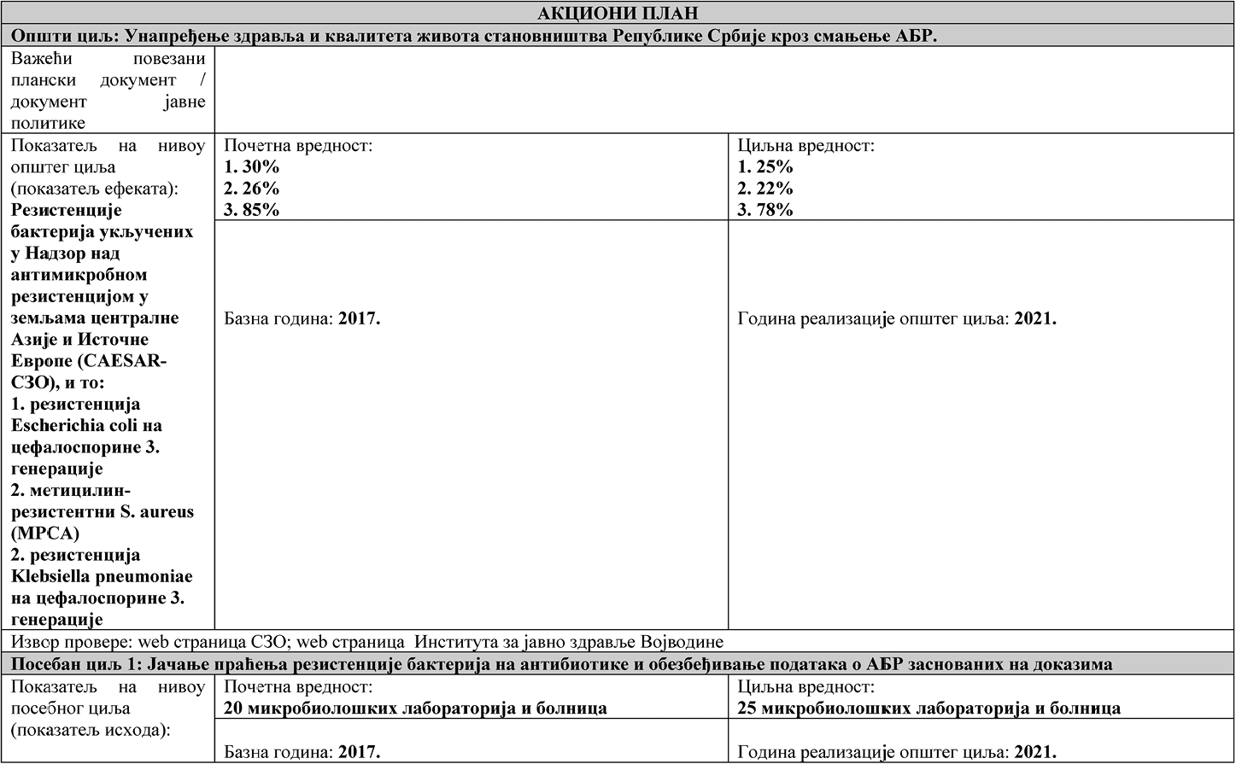

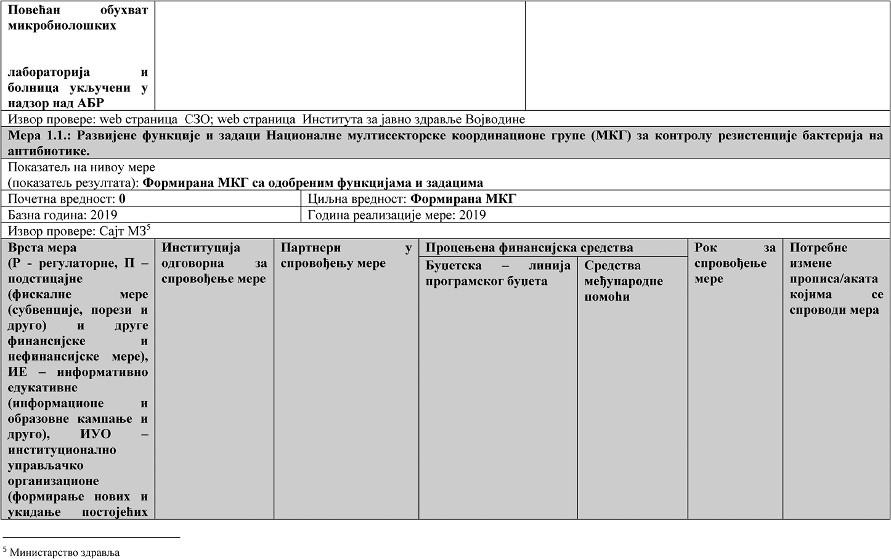

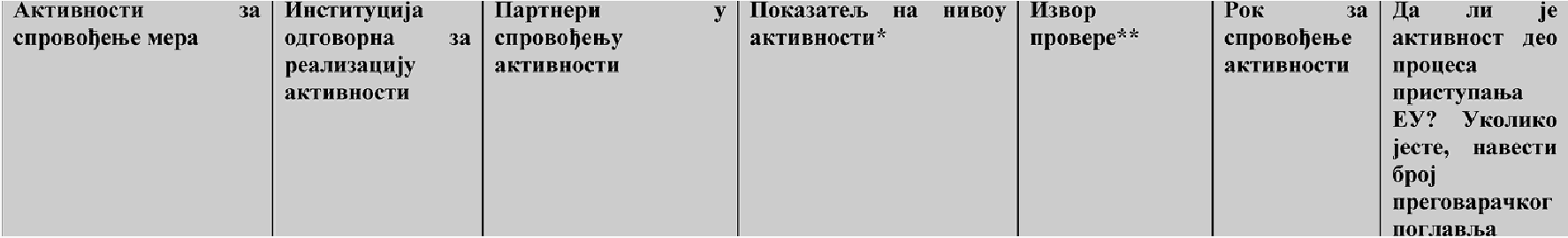

WYO | M3 | MHIIIB‘ M3KC’ | 0 |  | K2 2019
I.I . I. £fiopuxpaise MKF  ca opo6periuu aapaquua u Qyuxujijania | M3 | MFIIIIB, M3TC | Perverse o Qopi4iipaisy  MKM | Caji M3 | K2 2019
I . I .2. H 30 HQ  cnpoao§eiseu Hauuoxanuor nporpaua | M3 | MHIIIB, M3HC | Forum+-ex ii3aeurrajx  uKr | Caji M3 | xoiiruuyupaiio
1.1.3. Etpoueua  cnpoaepeuiix | M3 |  |  | Caji M3 | xoirruuyupaiio

'MunnnapmBonmonpnapeAe,myuapmBawB0o0npzepyr



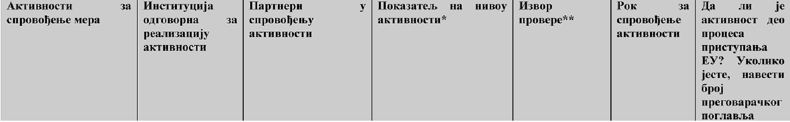
Pmneo 27 -
Muuucrapcrzo 3npaana, 'fiyuxuxja 760 -

ueioiaoxQxxoaauo ua npyroni decry, flporpau 1807 — Pmaoj uuQpacrpyirrype anpaacraeuiix ycrauoaa, Hpojexar 4009 — Paaaoj
»ua«cxpaWe
(2019. ronuua 150.000 PCB; 2020.ronuua
150.000 PCB) Pmqeo 24 — Miiuucrapcrzo noaonpu8pene, iuyuapciaa u
BO@OH PPIBP 0Q , U fI888
24.2 — Vnpaaa sa
aerepiiuy, myuniiuja 760
- 3npaacrso

npymri seep. Hporpari 0109 — Bea6equoor xparre, aeiepnuapcica u Qirrocanuvapna nonutuxa, flporpaucza axiuaiioci/npojexai 0001
- 3aimm sppama
+uaounba, ExoiioiucH maciiQnxaquja 4S I - Cy6zeuuuje jaBuuu
ueQnuaucujcxuu

npenyiehiiua u
oprauuaauujaua
(6 000 ONO 00 PCB)
1.2.1. O6ez6eijuzarse (nprixynisarse ii aiiann8a) nonaTaxn o pesiicieiiuiiju 6ampiija  ueroAonor o» CAESARyumxuuux | M3 | HPJI' oa rrpatie+e u perucrpoaaise pe3iicnuqiije 6airiepiija ua axrii6iioriixe | - ronuiuisu uaaeiuiaju o  peaucieuituju nojenuuux  6axrepnja  - Hoaehau o6yxzai uuxpo6uononixux na6opanpuja ri 6oniiuua  — fIoaehau•e 6poja  DHOJI11T11 KO| Pt Cg  aiianu3xpajy  - Hpeuiioriuje qe‹}'uiiugiije cnyuajeaa sa  — MoiefiR*ae6poja yaopouozanwx  C T0B8 | web crpaunua C3O | xoniiiuyripauo
I.2.2.Mpy*a›ee (»puxynmame« awam»aa)noAaiaxso  penucienunt« 6ameputa | M3 | MO-YB3', HPW  ymyuene y uyaop u AfiP, H3J3C " ca | - O6jamvn  «zeemia«y  coapy ca  ciicieuou | web c auuqa C3O | xouiiiuyupaiio

'Munwnapmeo0A6a«s—Ynpzsaao)aovpe‹xeo

y c›tnany ca rno6anuuu  cucWiuOr‹ 3a npahe+se A 'P ma npuuapuou, cexytiqapuou u iepuujapuou uxaoy y jaariou n n pxaarriou cexxopy. |  | upemou  uucruvyia/aaaona | Fno6uuor  iianaopa nan auiiiuiixpofiuou peouoieuuujou
1.2.3. O6ez6eljusawe  (npuxynaawe u aiiannaa) nopaiaxa o pe3lacieiiuiiju 6a£crepuja | MHIfl B | HPJI | — O6jaaueuu uaseurraju o  pe3ucieuqiijii 6axiepiija  PUOft OB EH MX CA AHBOTPII-bB | web cipaunqa  EFAS' ' | Rd 2021
1.2.4. O6e36eijuzaise  (rrpuxyno are u auanuaa) nopaiam o peancieiiuiiju 6aoepuja  uaonoaaanx ma xpaue | Mfllfl B |  | O6jaaneuu  usaeuJiaj»i o peaiicreupuju 6airrepiija | web cpau+iua  EFSA | K4 2021
 |  |  | xpaue  +uaoruwcxor
1.2.5. Plc nneueurauiija  cod›raepcxor peiiiersa aa npahewe pesucxe«uuje u noneauaai+'e ca  nooiojeh us 6maoa  no,qaraxa y inepuumi (ua na6opaiopuja u 6onuuua) | M3 | P13J3C ca upewou  nMcrM 6/saeo,4a | — HuQopuauaja o npnnpeuaeiiost coQraepy  — I”loueT4x urinneuei+ auuje | web crpauniia  C3O | K2 2020

‘ ' European Food Sefety Authority {Eaponr sa ynp Ella za fin6<piioci xpa+Ie)

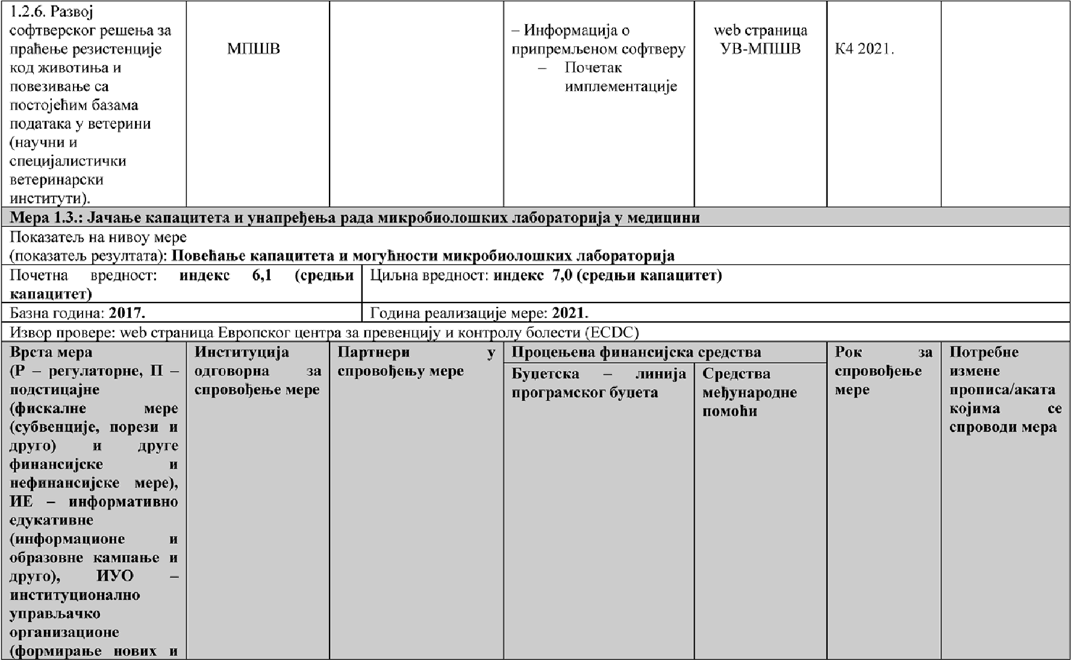



 |  | Mfl'*, MO-VB3, | Pmqeo 27 —
 |  | PCK sa | Muuucrapcoo anpam a,
 |  | i4iixpo6uonorujy, | Oyiituxja 760 —
 |  | PI3J3C ca upe+ou | oqpaaciao
 |  | uucrirryn ii saaoqa, | uexnaoxitiuxoaaiio ua
 |  | yppy+eisa npiiearuiix | gpyrou neon, Hporpaia
PIE | M3 | snpaacraeuiix yciauo Ba | 1807 - Pmaoj
 |  | Cp6uje, | uuQpacrpymype
 |  | ripoQecuoua ua | zqpaacraeuiix ycrauoaa,
 |  | ynpya‹eiba | flpojexai 4009 — Pmaoj
 |  | uiixpo6iionora, | aqpazcraa —2 ,I},ojyaruo
 |  | cnon,rru excnepru | Quuaucuparse
 |  |  | (2019.ronuua 393.800
 |  |  | PCB; 2020.ronuua
 |  |  | 393.800 PC,5,; 202 .
 |  |  | roqnria 392.400 PCB)

1.3.1. Ycnociaairru 6uy  wnxpod«ouomcwx na6opaiopjay | M3 | MfI, MO-YB3,  PCK 3a  uiixpo6iionorujy, FI3J3C ca upe+ou | Ycnocraaneiia  6asa no4araxa xunpo6uonoiuxux na6opanpnja y | CaJr fl333C | K2 2019
cexxopy |  | ynpymeisa npriaazuux anpaacrneuiix yciauosa Cp6uje, ktT excnepiu, | ceirropy
 |  | HPJI, pe3 "”’
1.3.2. Manupaise u  npoueua onauuiera oabopaiopxja y pp+aauou ii npuaaruo+u  oeriop | M3 | Mfl, MO-YB3. PCK 38  u›ixpo6uocorujy, l'l3J3C ca upe+ou  ynpyatewa npuaatuiix | Ycnocraaneiia  Oaaa nonarao uuxpo6uonoiusux nafiopanpuja y  up non u | CaJr fl333C | K2 2019
 |  | 3Q BBMTBF HSE yGT&HOB&  Cp6uje, UT excuepru, ononuu exonepru | ceirropy
1.3.3. @eQuiiucaiu  uenociarxe x ueycarnaiuexocru uaue§y ciaugapga a amyenue cuiyauuje y unxpo6uonoru«Hu  na6opazopxiaua | M3 | H3J3C ca upemou  PCK aa uiixpo6iionorujy, niequiiunc«+i | — Cauurseua npouerra  3a«nyxuuua ii npenopyxaua aa yuanpeljeise | CaJr fl3J3C | K2 2019

npo$ecnonarirta yqpy+eoa

yqpyueisa npiiaaiuux appaacrBeuxx yciauoea Cp6uje, cnooiiii excnepru
1.3.4. Canxnnzn npaaau  pmaoja aa npeqcrojehe | M3 | H3J3C ca vipe+ou  uucru a u aaaopa, | - Caciasneii neranau  nnau 6yqyhux | Caji ft333C | K2 2019
PCK 3B
uiixpo6iiororujy, uenuuuucioi QaynWu, npoQecuouaaua ygpyversa uiixpo6uonora, ynpymeisa npiiaatuux
3@ HBMTBF HIIZ JCT8HO BE
Cp6uje, cnoJsuu excnepiu
1.3.5. Eaanya£tuja  HS LtFIj@01fTJ4 &HOOT PI  HPJI  (iiirrepnuuiinnnuapiia cipauiuna pesuauja HPJI) (y icrbyuyjyhii AEP) | M3 | H3J3C ca upemou  uiicriiyia vi aaaoQa, ppyru peneaairruu riapiuepu/exciiepru, HPJI | Flapaljeu  HPJI oa npenopyuaRa. | Ca z It3J3C | KI 2020
1.3.6. fJepuoqxuuo pe- | M3 | H3J3C ca upe›cou | — H3paijeu u3aeurra o | CaJr PI3J3C | KI 2021
uouurioaarse HPJI n |  | uricrirryra ii Savoy a, | oueriu HPW ca
o6ea6e1)usaise |  | npyru peneaarrruu | npenopyxaiia.
anexaaruor |  | naptueprr'excneprii,
 |  | HPJI

1.3.7. Jaxarse riutepue  npoeepe caanirrera xao ii yuanpefjei6e ii cnpoaoljeibe cucwvia cnouiie n poBepe  Baan nrera (EQA)  (yxnyuyjyhii AfiP) | M3 | H3J3C ca upemou  Pt HPTnRQd D 3d BO,Qñ,  Peny0n»iu za crpyuria  HPJI.P 3o' *y | - yueiiihe y cucreuy  uwopa y ECDC’’ EN LABCA P'‘.  - Oprariiiualnija u peanusauuja EQA y oa6opaioprijaua  - % na6opaTopnja xoje n piivrei-syty EQA | CaJr Tt3J3C | K4 2020
1.3.8. Hpiiueua  iueroqonoruje EUCAST' y cam in u zpo6iionoiiixuu za6oparopxjaua | Mrf«po6uonozuxe  na6opa opnje | M3 — Kouucuja sa  ueioponriijy ucnuiuaaisa ace Rusoczn 6smmpu uc aH u6uoznxe | —do pm rsu uaseiuia u  oa6opaiop›ija ca yaeneuoiu oerononoriijou RUCA ST  — 80% na6oparopuja ca  y Beqeuou uero9onorujou  EUCAST po 2020.  — Bniiie oq 90% na6oparopiija ca yaeneiioiu veiopononujoiu EUCAST go 2022. | CaJr Ft343C | souiiiuyiipaxo
1.3.9. Yso§eme 6aae  uoAaiaxaWHONET"  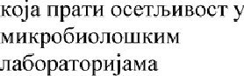 | Mnxpo6nonomxe  ua6opaiopuje | M-3 Kouncn a aa    oe eusoc n 6aoepja us an «6uo nre | ronnuns« iioaeiirraj« o  6pojy na6opaiopiija xoje n piiuei-ayjy W HONET | CaJr Tt3J3C | K4 2020
Hotazaien› ma iiiiaoy uepe

'° European centre of Disease "retention and Control ( Eeponc x uet ap aa npeeeHu»jy u oiJTpony 6orec h)

European Conmiiiee on Anlimicrobial Susceptibility Testing (EeooncXa xouiuczja aa TecTNoa+e ocerr6keocTN la anTkuuXpo68e nexoBe)
'• WHO Collaborating Centre for Surveillance of Anlimicrobial Resistance (C3O llerirap 3a iiansop nan auiiixpo6aou pewreuuajou}

(noxmazers peayniara): Epoj uueiioaaiiux aa6opaiiipiija itoje npiiueisyjy ciaiinapne VetCAST” itnn OIE"
flooerua apenuoci: 1 | Ilooerua spenrroct: 3
fiasua roqiiua: 2018 | Anna roqiixa. 2021
Id8aop npogepe: Ca]z YB MFIIJJB

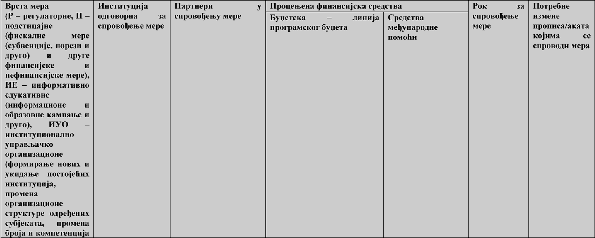

" The EUCAST Yeterinary Subcommittee on A ntimicrob iel Susceptibility Testing (EUCA ST BnepuiJapc8u noz«o1uirrer aa recinpaibe oceirsii»ocvu ma auw›wiufipo6iie heron )
°° World Organization for Animal Health (Ceercxa oprariiiaainija sa sqpamm mPia£rrPi+ba)

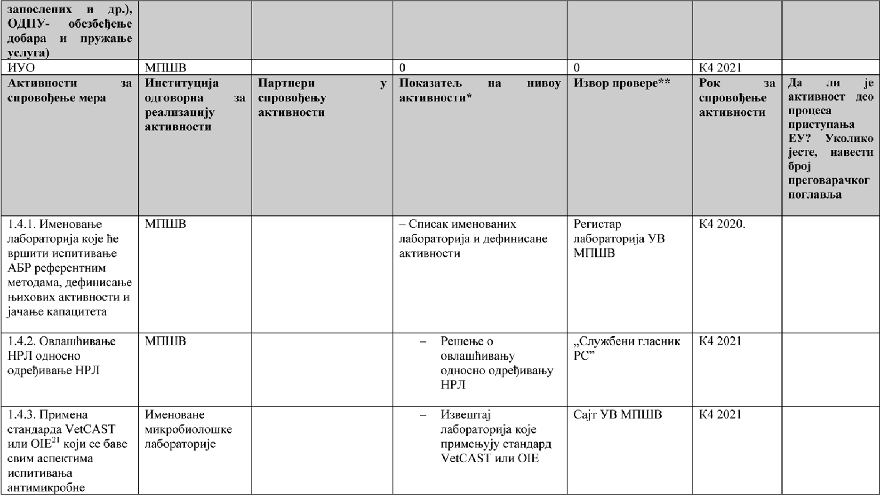

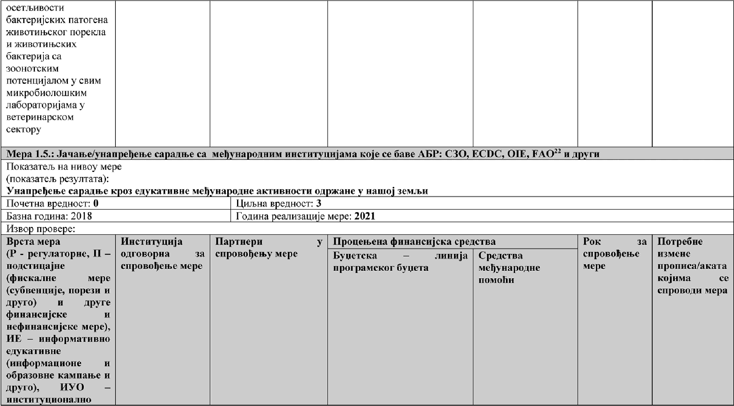

* *ood and Agriculture Organizaiion d the U cited Nations (Oprann3afju a 3a xpany a rarsonpnepegy Y]egn+benux nay4a)

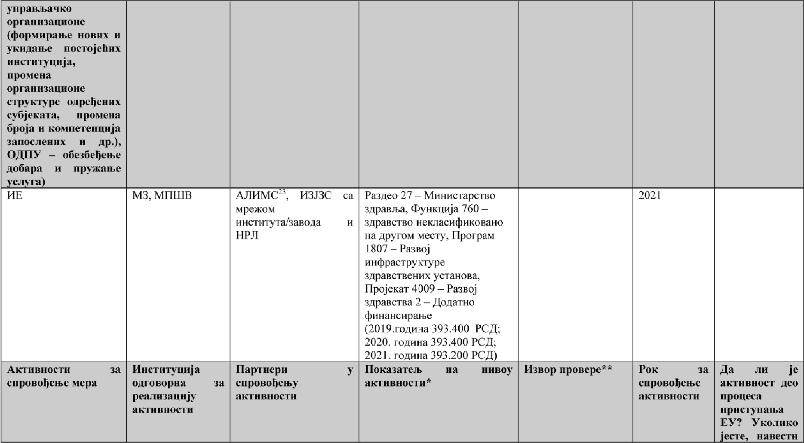

°° Areiiuilja aa nexoee a ueni+uiir1csa cpencr Ba Cp6iije

    - Yuanpe§eu•e M3 capyise ca eaponczou/ rno6anuou iupemo aa npaherse AfiP y
ueniuiuuu
HPJI, Mxr. x3isc ‹


— HazeuJiaju o capaAu•u ca Caji M3, euponcxou.'rno6anuou Caji ECDC spoon aa npaheise AF>P,
CAESAR°’ and GLASS

    - Capansa ca enponcxu*i vpe›xaiua/ rno6anuuu upeuaua aa npaheise AbP/OIE y zeiepiiuapcxoj ieniiuiiriii
MHIIIB
MKF

— Hsueiuiaju o capanisu ca Caji OIE eaponcxuu.' rno6anuuu Caji EFSA upmaua aa npaheise ABP

    - fIpuxynaa›se AJIIJMC, H3J3C M3-MKM nonaiam ii ca ›ipemoii
inaeurrasaise o iiuciuvyia/aaaoqa npouery airru6iioruxa
npeua periiouanuoj xaiiuenapujii C3O 3a Eapony (WHO/EURO Anfimicrobial Medicines Consumption AMC network
Plszeiuraj o npo›iery Caji AJIHMC,
H3J3C u M3
Caji ECDC

    - Flpiixynnaise MHIIIB
nopaiaca u
uaae rraeaise o ABP n era EFSA
Pl!ueuoaaua peQepeuiua
na6opaiopnja 3a AMP
— Haneimaj o AMP nogaituua y Cajr OIE 6maua nonaiaxa EFSA Caji EFSA
K4 2022.

Ooce6aa aam 2: Paqaoaauaa nor e6a amz6aoxaus Hozmaien› ua flouerua a enxocr: 24,53
uiiaoy nocefiuor fi@ua roquua: 2017. uiiaa

iinua a enuoct: 20,00
Town na peanu3apuje noce6uor uuna: 2021.

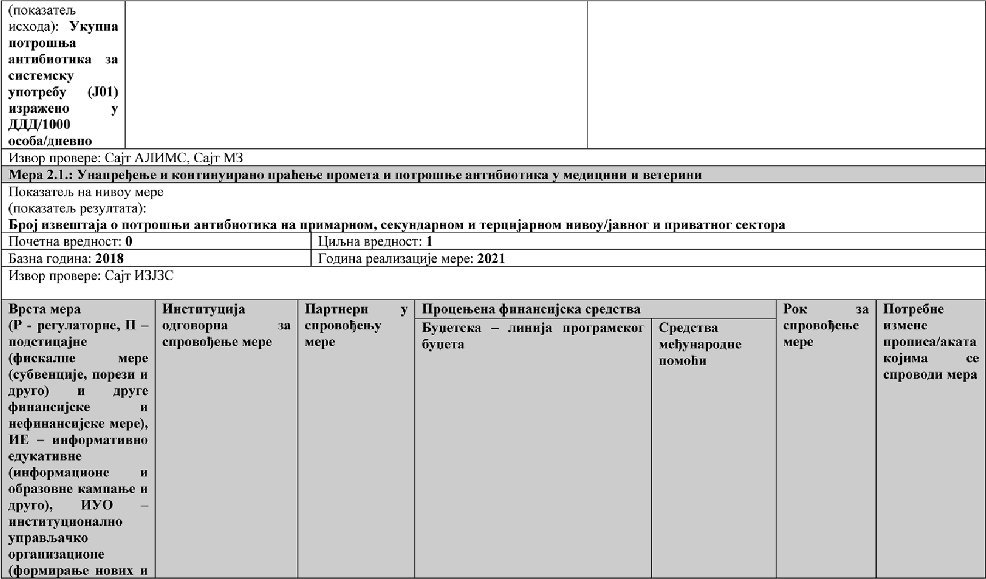

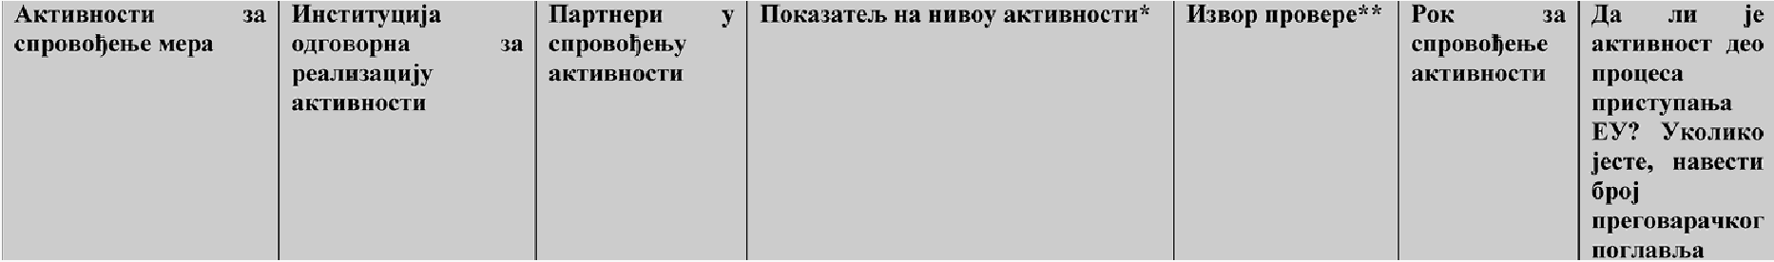

HYO | H3J3C, ASH MC lvl3,  M CHUB | Pm3O, E Ynpaaa | Pmneo 27— Muuuciapci ao 3npaana, T›yuxuiija 760 — znpaaciao ue›oiacuQuxoaauo ua npyrou decry, flporpau 180—7 Paaaoj nut[ipacipyuype sppaeoiaetiux yciauoaa, flpojexai 4009 — Pmaoj anpasctaa —2 ,£tonarrro Qnuaucupawe (2021 ronuiia 2.350.000 PCB) |  | K4 2021
2.1.1. Hpiinpeuueu  ofijenurseiiu cucieu aa ezunsuiuparbe norpomtse  a uiu6uoriixa (ca  coQraepcxuu | P&3O, H3J3C | M3 | — Haaeiuiaj 3a M3/MKM 3£t C'i4CT8iu  eaun.errrupaisa noipoiii use  — Co Bep | Caji Pt3J3C | K4 2021.

ezexrpoucxuiu
cucreuor‹ oa
3Q 6BCTBeHR JCTBHQ BE)
2.1.2 HprynJarbe  no,qaraxa o norpoairsu  auiu6uoiiim y  uenuituuu ua | H3J3C ca upe+oiu  nucruiyia n 3aao9a | M3, Po›3O, E  Ynpaaa | — 3ajepiiuuxu u3aeiuwj M3/MKM o  norpoiiiibu aurii6uoiuna na cBu u | Caji rt3J3C | K42021,
cexyrgapuoiu
iepumjapuov
npuzarxor ceoopa
2.1.3 Hpinrynaarse  nonaraxa o npouey auiii6iiorxm (noqaqu o npo,naju) y xyuauoj uenuuuuu. PmBoj coQiaepa (eoexrpoutxu  cucreu 3a npaherbe | AJlHMC°’ | M3, E Ynpaza | - Hsaeurraj o upon u3/MKr  — H uQopuauuja o  uuciniipauou coQiaepy | Cajt AñHMC | xouruuyupauo
uequituuu),
2.1.4. | M3, | AH PIMC, H3J3C | — Haaeiuiaj o norpoiuisu  ariru6uoiuna y aaii6oniiuu sow u  6onuuxxou ce*:ropy | Caji ANHMC | K4 202 I.
Jauaise/yuanpelyerse |  | ca upe›cou |  | Caji H3J3C
yxeiiiha y sperm |  | iiucrulyza u
AMC" C30' ’ u, c  apeiueriou, y GLASS- |  | aasona
2.1.5. Hpuynnarse  nonaraxa o rrpouey auiu6norxna (nonauu o | AJIH MC | MNIHB | — Hxi|iopua uiije o uucianupa now  com raepy | Caji AJtHMC | K4 2020.

° Antimicrobial Medicines Consumption rework (rpyna aa npaheae noTpou+e ahtuuxzpo6Hnx ne«oea)

Global Antimicrobial Resistance Surveillance System (Ha@op a+nunxoo6ue p@ncieagHje na rno6ahou «ueoy)

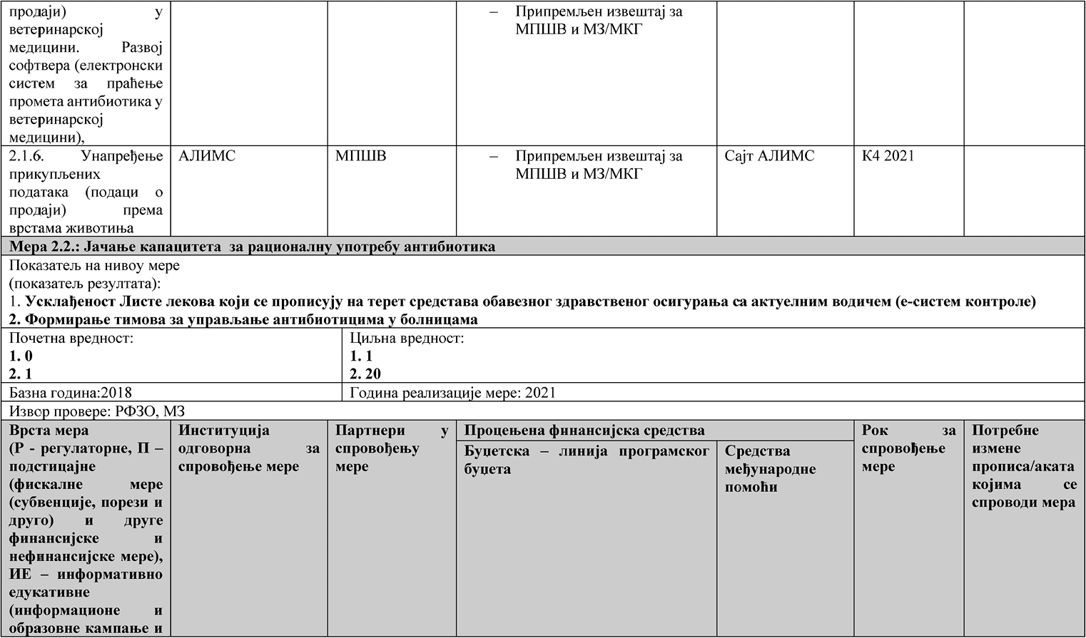

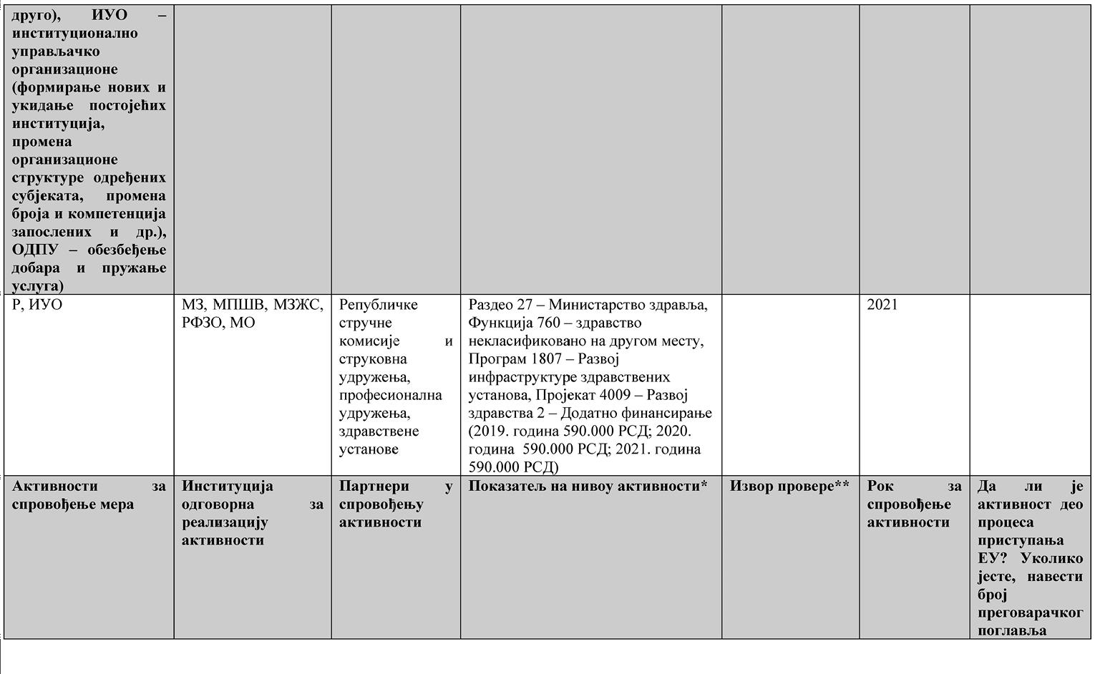

2.2.1. Ycxnaljusawe  Hues nexoaa P'f•3O xoju ce uznajy ua ieper cpeqoiaua o6aae3uor oqpaacraeiior ociirypai+a, y ccany ca | IVt3/MKM, P63O | peny6nuxxe  crpyxiie xoviticuje crpyxoaiia yqp ei+.a | — /ucypupane Hume netoaa  iiajuai-bejenuo›i ronriunse | Cajt P&30 | K4 20t9.
nponxonuiua |  |  | — /ucypupane Hume netoaa  iiajuai-bejenuo›i ronriunse
2.2.2. lauarse capaprse |  | npoQecuoiianiia | — Hpoperiai 6onuuqa ca minors oa  Ynpaarsarse auiii6uoriiijlaua  — PtiiQopuaituje o pwusonauuvi 3ajenuuxxuu axiuaiioeruua yxnyuyjy oqp»‹aue epi‹auuje u ipeuuiire. | Cayr M3
uaJueijy mwi uxux |  | yqpymei£•a,
cexapa (n piiuapiie, |  | anpaaciaeiie
cexyiinapue ii |  | ycrauoae u
zepuujapue zauirxie) u |  | uuxpo6iionoiuxe
in uxpoñiionora |  | na6opa opuje,
 |  | H3J3C ca
2.2.3. ,QeQui+ucaise  nucn/rpyne aerepuuapcxiix nexoaa aa muaniurbe xoje ce | MMUJB |  | — QeQuuucaua enema/rpyna  eezepnnapcuux aexoaa | Caji VB MHIIIB | K4 2019
xpaue, y c›oiany ca npenopyxaua OIE
2.2.4. Yiianpe3ei-be |  |  | — Ycaojeu nonsaxoucxii as | Cn. rnacuux PC | K4 202 I
sara§eu-.a aueo He cpepaHe  au n6no xunaa |  |  | +|iapi aiteyroxr*i crrnaqo›i)
2.2.3. Ycnoc aaw+be  cuczeua u janarse xanauuzeza sa  yicgarba+6e/oparai+e | MTTHJB, M3MC |  | Ycnojeuu riponucu u  npouenype o onnara y iiexcxoputuheuux/npeocianxx | Ca rnanxxPC  CaiYBMnIB | K4202t

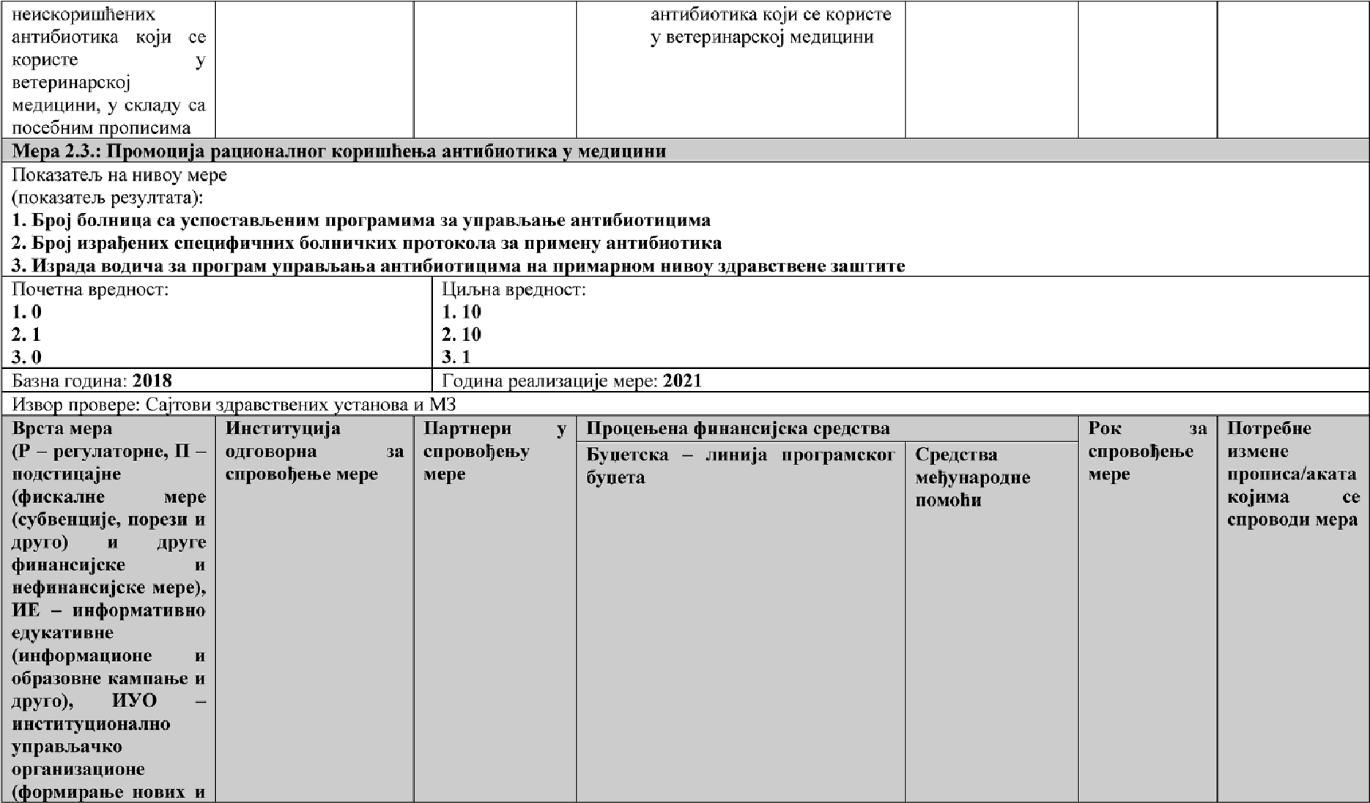

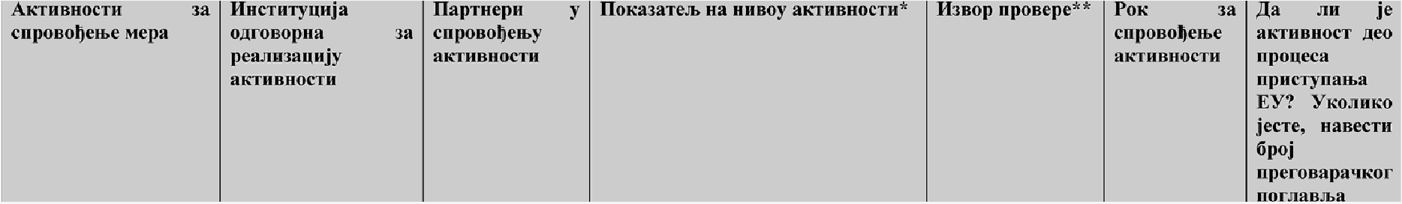

HYO,O$MY | M3, snpaaciaeue  yciaiioae | crpyxoaiia  ynp ei+a, | Pazqeo 27 — Muuiicnpctao snpaana,  myxtuuja 760 — znpaaciao |  | K4 2021
 |  | QanyJrierii | uexnacnQnnoaauo ma npyroni decry,
 |  | uepupuiicxiix | Hporpau 1807 — Pmaoj
 |  | uayxa, H3J3C ca | uuQpacrpyirrype sqpaaoraeuxx
 |  | upe»rou | yctaiioaa, Hpojexai 4009 — Pmaoj
 |  |  | sqpaaciaa 2 — ,ijonaixo Qiiiiaiiciiparse  (2019.ronuua 785.000 PC,Q;
 |  |  | 2020.ronxua 785.000 PC,0,;
 |  |  | 2021.roqxua 780.000 PC,O,)

2.3.I.Peaiiau a u  anamuparse  nociojehux  aa neue++e  un‹{*exruann x 6onectn, Rao u Hauuoiianuor Boquua qo6pe iuiiiuuuxe npaxce sa pauiiorianuy ynorpe6y auiu6unrxica | M3 | Mxr, cipyxoaua  ynpymeioa, QasyiiTeru uepiipiiiic<u x nayxa, peny6nnuxe crpyxiie xovirioiije, H3J3C ca upeicou uucrirryia x  aaaona | ananiupauux aonuua | Cajt M3 | KI 2019
- Yao1je›se  flporpaua aa ynpaanaioe auiu6unrouu ia y 6onnuuasia (HYA)  - Ocu«aaise  THMOB8 3F1 YFI]3BBfL 1PHe  airru6ucrruquua y  czaxoj hon nn un | bonuuue y capanii'u ca M3 | Pt3J3C ca  upe»tovi uucrirryia x | - Hanucauo cipyuuo uennonouixo  yoyrciso aa nucau e HYA  - Oeuoaawi minoan  — M3 BEIIITHj O a KTPt BHOG TH M &  TiiMoaa | Cayman  anpasciaexux  ycraiioaa ii M3 | K3 2020.
- flpiinpeua  ocuoae sa yao§eise  USA Hd n Pt Mg HSM  uuuoy 33  - . Ocniiaarse iuuoaa za Ynpaa •ai+•e auiu6uorxuuua y yoiaiioaaua npu+uapiior  uiiaoa 33 | 3npaaciaeue  ycrauoae n puriapuor  H HBQQ M3 | PI3J3C ca  upemou  P1H9T T9 11  aaaopa | - Hanncauo cipyuuo uennonouiso  ynyrciao aa niicau›e HYA  — Ocuoaaiiu inuoau  — H3aearraj o aoiiaiiocruua | Cajtoau  znpaaczaexux y raiioaa ii M3 | K4 2021
2.3.4. BOniiuusu  npoioxonu  cneuuQuxuii aa caaxy 6onuuuy aa | doctrine y capanisii  ca M3 | H3J3C ca  vipemou uucrtrryia x  aaaopa | fipoj 6omiua ca yaeneuuu  oxaupy VIVA | snpaaciaexux | K4 2020.




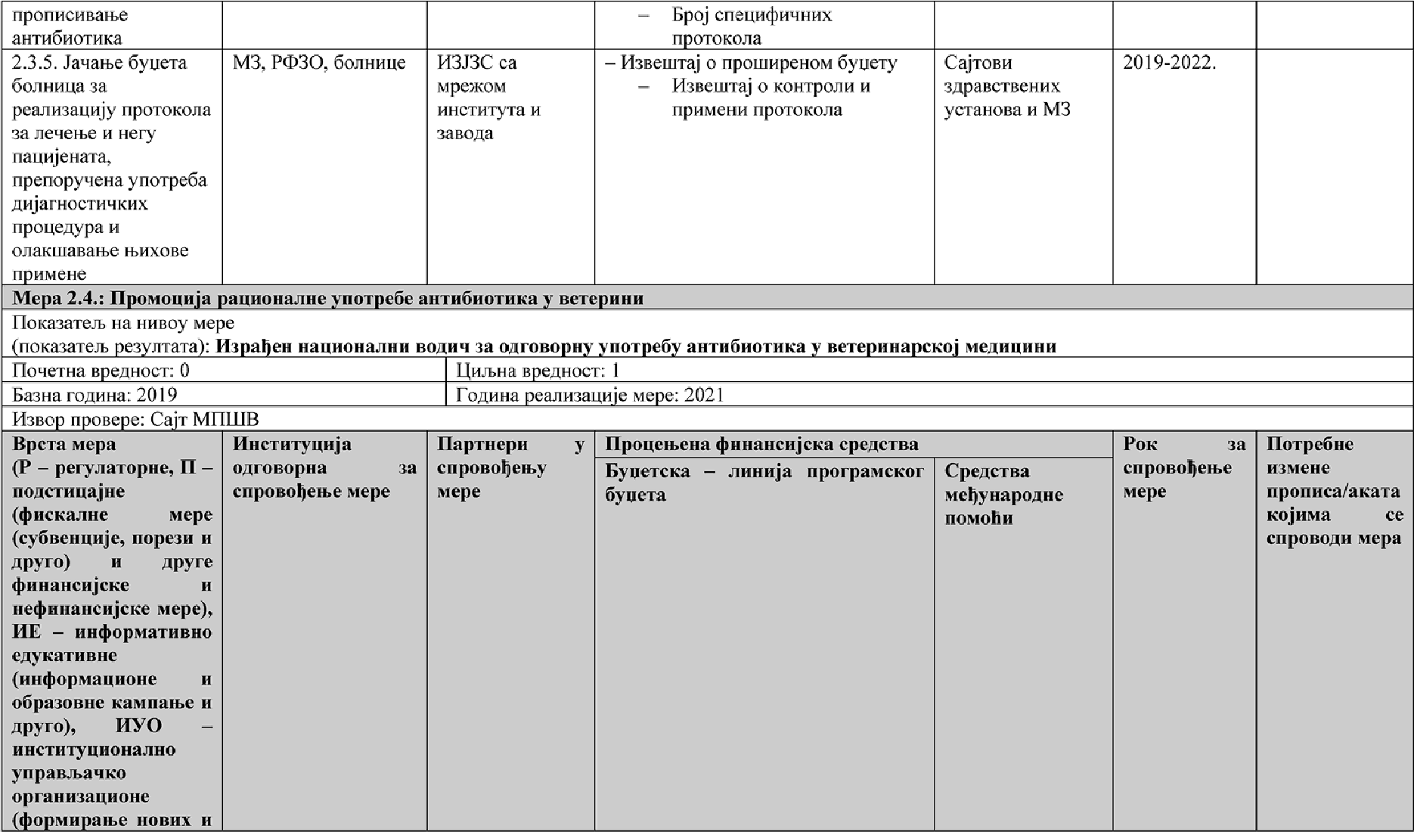

HE, O,iI,fIY |  | MHIIIB | crpyxoaua  yqp ei6a, Qanyirreru  nayxa |  | 0
2.4.1. flpiinpeua  aa o.qroaopuy ynnrpe6y auiu6unrxna y |  | MHIIIB | crpyxosua  yqpy›se›6a, Qanyirreru aerepuiiapcxux | — Hpunpemeuu uauiiouueu aonii'in | Cajz MHIUB

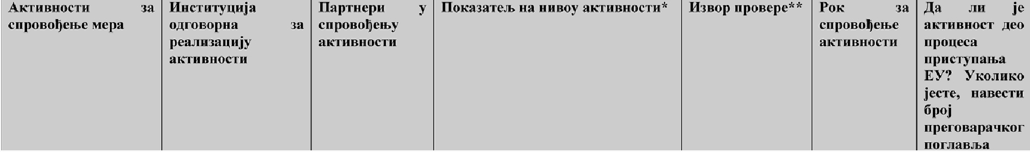
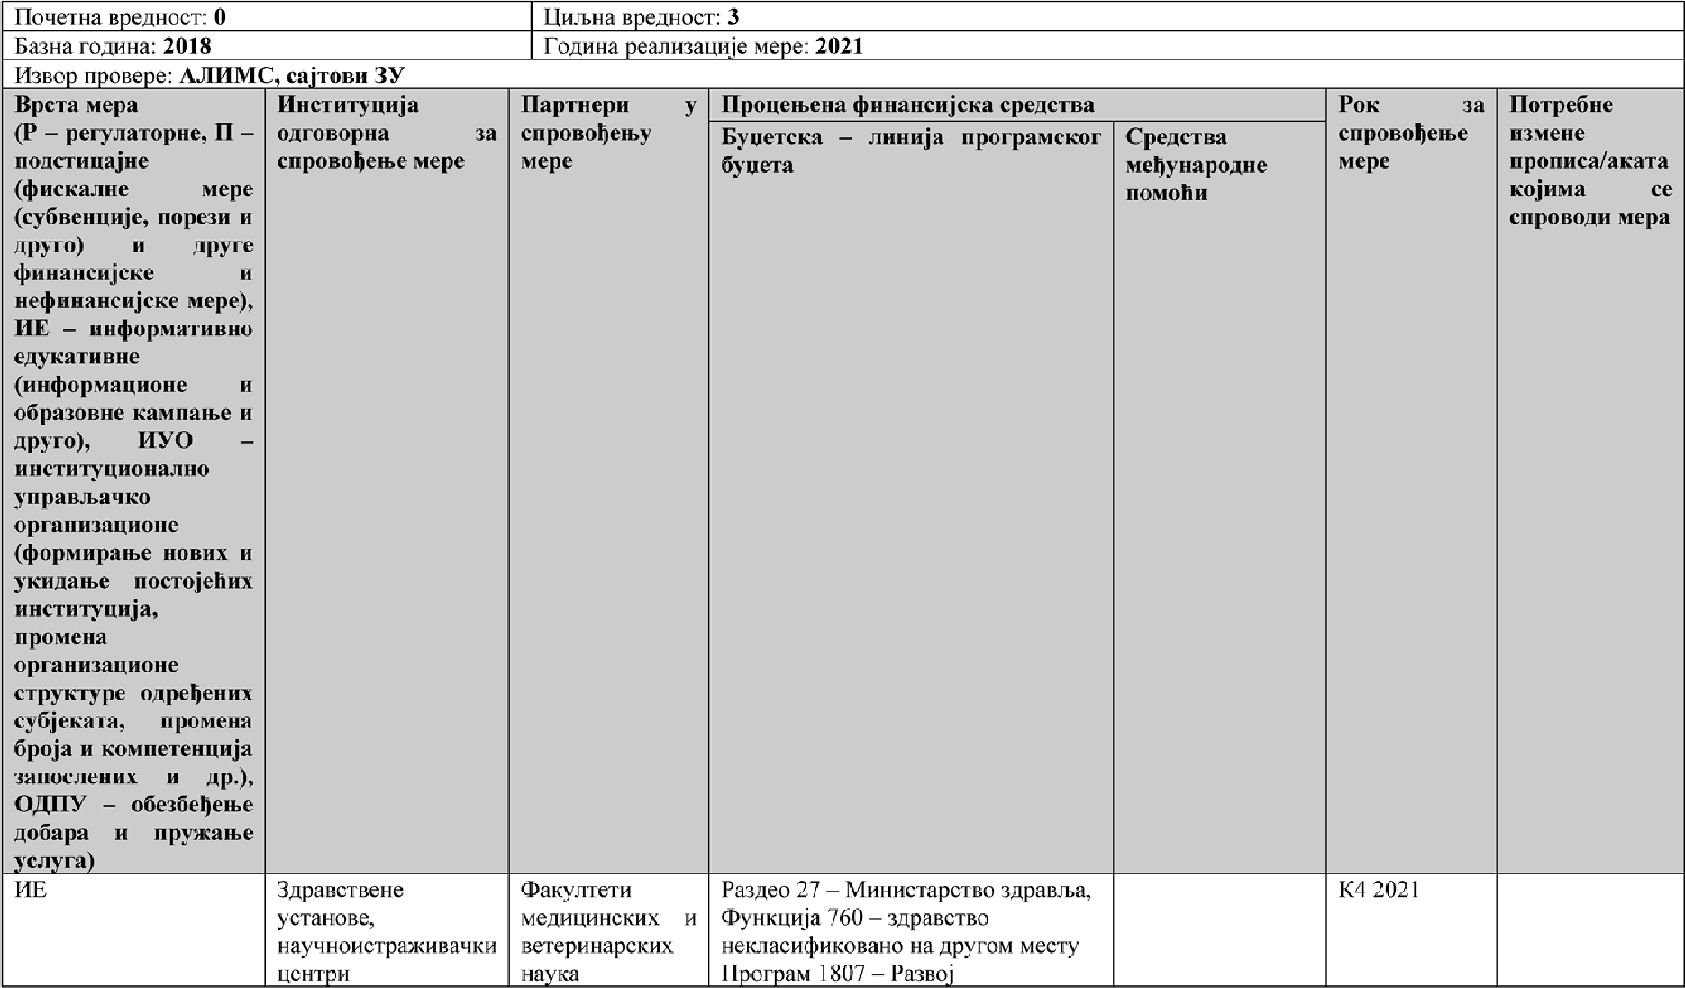

iiuQpaerpyxrype anpanciaeuxx
yciaiioaa, flpojexai 400—9 Puaoj
3Q QB9TBa 2 — @Q,QQTHQ Pt H8HG H Ht-bR
(2019. rogxua 393.400 PC,Q;
2020.roqnna 393.300 PC,Q;
2021.ronnna 393.300 PCB)
2.5.1. Yueuihe  yciauoaa uz Cp6uje y iuetjyiiapopuuu mui›imiois cypnjaiua u net uaawuua y o6aacix ueAzuunez eempune. | 3npaacraeue  ycrarroae, uayuuo- iicipm›isau<u ueirrpvi | 4•axynieru  uenuuuucxux u aerepwiapcxux uayxa |  | — Cniicas onz'izux ucnwruzaisa  nun na6opanpujcxux ucrpmuaawa  Hfl OTKQ PI BHPLC HOBPt•t JIHIr OB L,  pujariiocruuxux anara, aaxuuiia n  gpyrux uirrepaeuuxja.  - fipoj o6jaaneuux panoaa  n pouciemux u3 ucrpmu8ana | Cajt AJIflMC,  cajioau  9 £1BCTBeH PU  ycraiioaa | xouruuy'iipauo
Hotmaies ua uuaoy crepe
(noseaters peuyniaia):
- Bpoj oq auux eqyxaqiija
- F•poj uwypiipaunx uaerAaniix nouuoaa ii n porpsua 9azynuro rieAnuunccax uaym
3a. Hponenai rpaijana «oju cy ynoanaiii ca mm+eiiiiuou ma ce npexaans ii rpm ae ne•ie aiizii6nozniiuua
36. Hpoqeiiai rpa§aiia xoju cy yno3uaiu ca zepuiioou airru6aoicua peancreiipuja
Floueriia apeqiioci:  1. 35  2. 0  3». 32% |  |  | LliiJsiia ape,qiiocr!  1. 65  2. 2  3 . 42 %


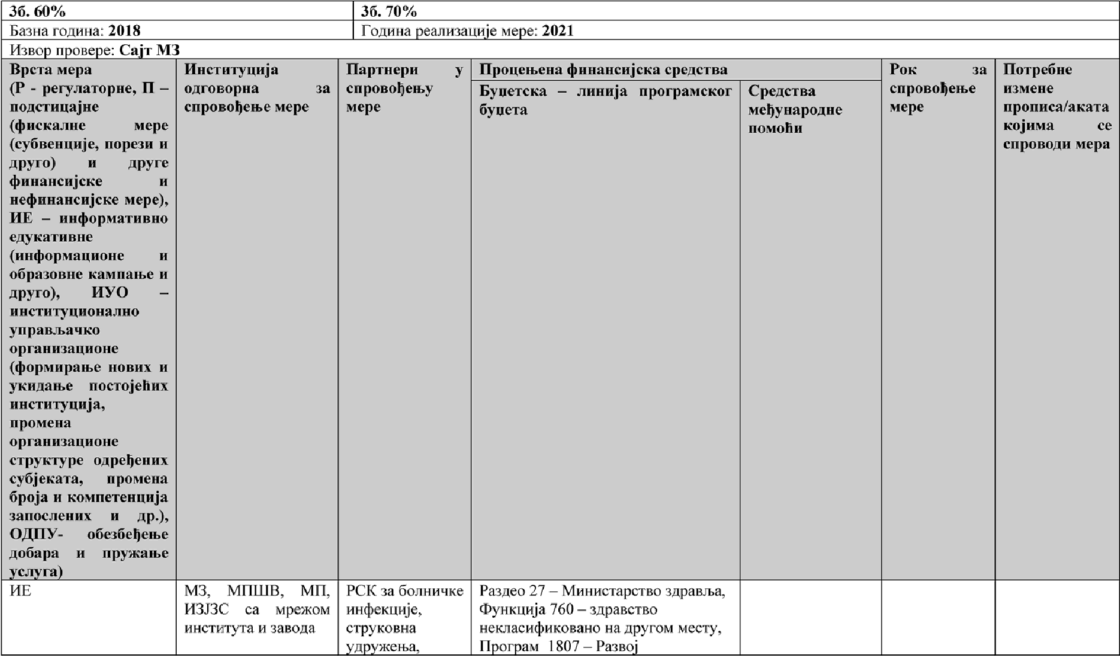

 |  | oprauiiaauuje  uiiauniior  /. '‘aBB C  yqpy›seioa,  $axyxiezu seAxuxucxnx  aeiepuiiapcxiix | uuQpacipysype snpaaciaeunx  yciaiioaa, flpojexai 400—9 Pmaoj 3qpaacisa 2 — ,Ltoqaixo Tuna uciipai+'e (2019. roqxua 4.234.000 PCB;  2020.roqnna 4d33.000 PCB; 2021.ronxna 4J33.000 PCB)
2.6.1. Koirruuyiipaua epymuxja snpaaciaeuux panuuica y ueJtuuiiuii u aerepiiiiu ca uepaua ua nponucr Bai-se,  uapaaarse ii y norpe6y airrn6noinica, Pepe npeaeuuuje u xourpone  uu4iesuuja | M3, MHIIl B, BKC u  xovope 3qpaacraeuux panii«u y capanrsu ca yiiuaep3irreruua, H3J3C ii cipyxoaua yqpy›seioa |  | - Tun u 6poj on po Bepeu ux  Q/R£1TH BH M K & KTPt BHOC,TM  (paniioiiiiue, n penaaarsa, ciiMnozujyMii)  - Epoj yuecuuua | Caji M3,  Cajr MHIIIB
2.6.2. Eyxauuja u  peqoaria cosy uiinapuja | M—3 MKL |  | — Tun ii 6poj eg xaiiiariiix  auiuauociu | CaJr M3 | xouiiiuyripauo

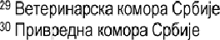
“ ”*“°‘°°““”‘

snpaaciaexiix yciaiioza
u oxiiua xojii cy

npaheJ-se 3ppaaciBeue noairriize
2.6.3. A puparse  nporparia Qaxyniera zojti ysny'iyjy x paljuouan uy y norpe6y aimi6unrxica ii AfiP | MH | M3-MKL,  MHIIIB, MO,  Qaxyfrreru uenuuuuczux opiiocuo aerepiiiiapcxux  iiayxa | — Haaeuiiaj o naiueriaua y  HaCT&BH Pt M THIS HOBPM M& PI  nporpaurua  HuQopuauuja o 6pojy caa4i y  mypupariuu iiaciaauuu nporpauiiiua |  | K4 2021
2.6.4. O6memaBarse  Caercxe iienene czecuocrii o ynnrpe6u auTu6uoTuxa (World Antibiotic Awareness Week (WAAW) u Eaponcxor nana czecuocrii o ynorpe6u auiu6uoiiisa (European Antibiotic Awareness Day (EAAD) | M3 — err, MnlllB | crpyxoaua  ynpymeita, oprauinauuje | - bpoj u niiora aoiiaiiocru  - fipoj yuecuiixa y amuzuocruua (npenaaaua ii yxecuuxa)  HpOj H8QTHfl H (11PtCTH 9Hj FI  yqpyateu.a)  - Bpcia x 6poj rtncrpii6y iipauor n pouorusrior miepiijana  - MeJlujc s noxpiiaeuoci — 6poj uenujcsux o6jaza  6poj ymyuenux uepuja (TB,  BH6t {3HQHO LH TOM H8HH | Cajr M3,  Cajt MHIIIB
2.6.5. Kau naisa 3a  pauiiouanuy ynorpe6y auia6uorxm Koimiuyiipauo uu‹}'opuucau•e copy use  pauiiorianiioj ynorpe6n auiu6uoiuW y uenintiiuii ri aerepuiin | M3 — MKF, MHIIIB | yqpy+ei+a, opraii«aau«je uiiauniior qpyiirraa | - fipoj u Jiiicia aounxocrii  - fipoj y uecuiixa y airrueuocruua (npenaaaua ii yuecuu«a)  - fipoj napruepa (iincrirryuxja,  ynpymeu•a)  - Bpcia u 6poj pucipu6yupauor npouoiusuor Juaiepujana  Meniijcra noxpiiaeiioc—i 6poj uenujcsux o6jaaa  — fipoj ymyxeuux uenuja (TB, ze6, pa9uo, iuraunauu) | Cayr M3,  Cajr MHIIIB

2.6.6. O6enemasawe  Caercxor aaua  xurrrjeue pyxy | M3 - Mxr, HsJ3C «  upea‹ou uuciuiyra u  aaaoqa | PCB aa 6onnnu«e  iiuQexuuje, crpyxoaiia yqpy›sei+e | - fipo u niicta aoiinxociii  bpoj y uecuiixa y axruauocruoa  (npeqaaaua ii yuecuiina)  - *P% napruepa (••• •ou•s°.  yqpy+ea.a)  - Bpcia u 6poj uncrpn6y npanor n poucrruaiior +uaiepiijana  - Me,qujcxa rioxpiiaeiiooi — 6poj uepujcxux o6jaaa  — 6poj y›trsyxeuux iuenuja (TB, ae6, paAuo, urraxinaiiii) | Cajt M3,  Cajr H3J3C
2.6.7. Kannada  xurujeuu pyy Komuyupauo  e,gysaunja orrlirre n cipyxue jaaiiotru o xiiriijeun py*ry | 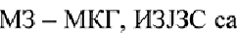  upe*ou «cz i z  4aBOAA | PCK sa 6onxuxxe  »n$eruue, cqycouna | - fipoj ri Lucia aorizxocrii  - bpoj yxecuiixa y airruzuocruua  (npeqaaaua ii yxecuuxa)  ynpyvcma)  - Bpcia x 6poj jlucrpu6yupauor npouoiuauor uaiepujana  - Mepiijcua noxpnaeiioc—i 6poj uepiijcxux o6jaaa  — 6poj ymyxeuux uenuja (TB, ae6, paAuo, iuraxinauu) | Caji M3,  Caji H3J3C
2.6.8. Nociaeine  u«mp«rcaj*o^a |  |  | — nocraBiseu ae6 cajr  — 6poj ae6 6auepa noju so,qe ua | CaJr M3 | K2 2019.
2.6.9. Koiiruuyiipano  uu‹}*opuiicarse u eyxauxja sa poxiope aenpuue, anacuu«e  Qapiuu, yarajuaaue  muaoiiiisa o  onroaopiioj ynorpe6u  auiu6uorxza | MHIIIB | BKC, HKC,  4›BM, yppy+ersa | Epoj npiin peiuibeuiix eqyxariiarriix  uaiepujca 3a paanuuirre icaieropuje o6jazmuux ma iiutepuer npmewrauiaju blHIlIB  Epoj oqp›saiiux eqyi«uJrija | Cajr YB MHIIIB | xorrrnuyiipano
2.6.10. Crynxja sa  npoueriy 3uaisa u | M3 | H3J3C ca  upemou | — Haaeiuiaj o cryquju ca npoueuou  auawa | Cajt H3J3C | K3 2021.

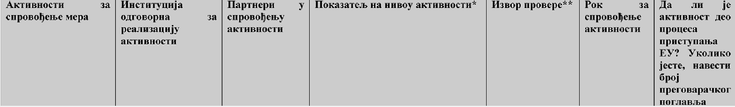





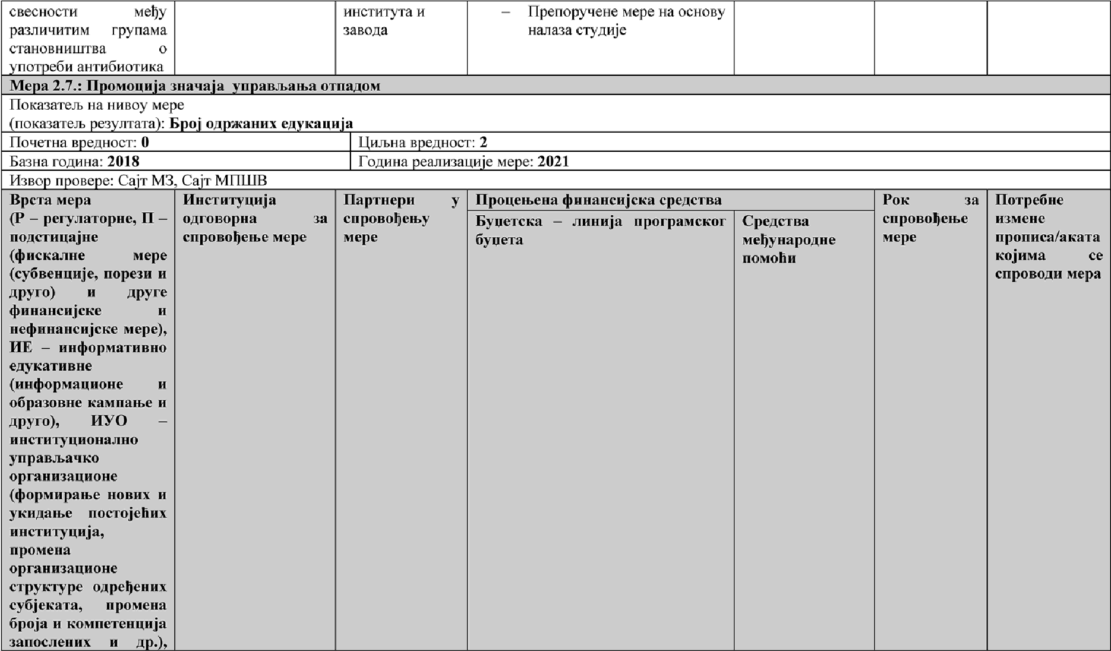

WE | M3, MHIIl B | ‹fiKC”, «fi4*",  H3J3C ca  upe+ou uiicriiryza u  aaaona ii  crpyxoaiia yqpymeiaa, BKC, 'T*BM |  | Pmqeo 27 — MionicTapGTBo aApaBisa,  myiixqrija 760 — zqpaBciao ueoacnQrinosauo ma npy roiu decry, Hporpau 1807 — Pmaoj uuQpacipyxype znpaaciaeuxx yoiauoaa, flpojexai 4009 — Pmeoj 3qpaacrsa —2 ,£toqaiuo Qiiuauciiparse (2021.ronuiia 600.000 PC,Q) |  | 202|
2.7.1.  Qapiuaueyta piicipii6y itiija |  | 'I•KC,  H3J3C  upemou | 4 fi, ca | — 3azpiiieua eny’xauuja ii npunpeu en  npouoruaiiii viaiepiijan | Caji M3 | K42021
uazeprijua (nocwpa) sa npouosncai+e |  | sasona  crpyxoaiia yqpymeiaa
ueucxopwruCenux /
auzn6noz+ixa
Aouahuuczsuua

” 6apuaqey›ce xouopa Cp6Hje

2.7.2. Eny«augja  aeiepuiiapa, anaciiiisa n  oparau-.a  ueiicsopuuiherrux u auiu6unrxxa iiaxou |  | MHmB | BKC, ‹t•BM,  ynpy+eisii ia | Hzeeruzaj o cnpoeeAenn  a KTk1 BH OUT PM |  | Cajz MJdut8 | K4 202l
Hoxmaieu ua  uiiaoy noce6nor  uuua (noseaters ucxoqa): | IIo'ierua apenxocr:  la. 24%  16. 6%  2. 4,6% |  |  |  | Lb+nua apenuoct: 1 .22%  16. 5%  2. 4,0%
Hoxmaieu ua  uiiaoy noce6nor  uuua (noseaters ucxoqa): | lSnna ropuiia: 2017. |  |  |  | Fopuiia peanmaitiije noce6uor guna: 2021.
la. Hupuqeupuja su9exquja ua
oqen•eu•uus en
jequuuua imren3uanor oeneu•a
16. Ftnunnenuiija ui@e tuiija ma
oqea.ei+•uoa ca noaehauuu
2JIpeaaneiiqrija nii4eiteiija
fizaop npoaepe: oaji M3, caji H3J3C





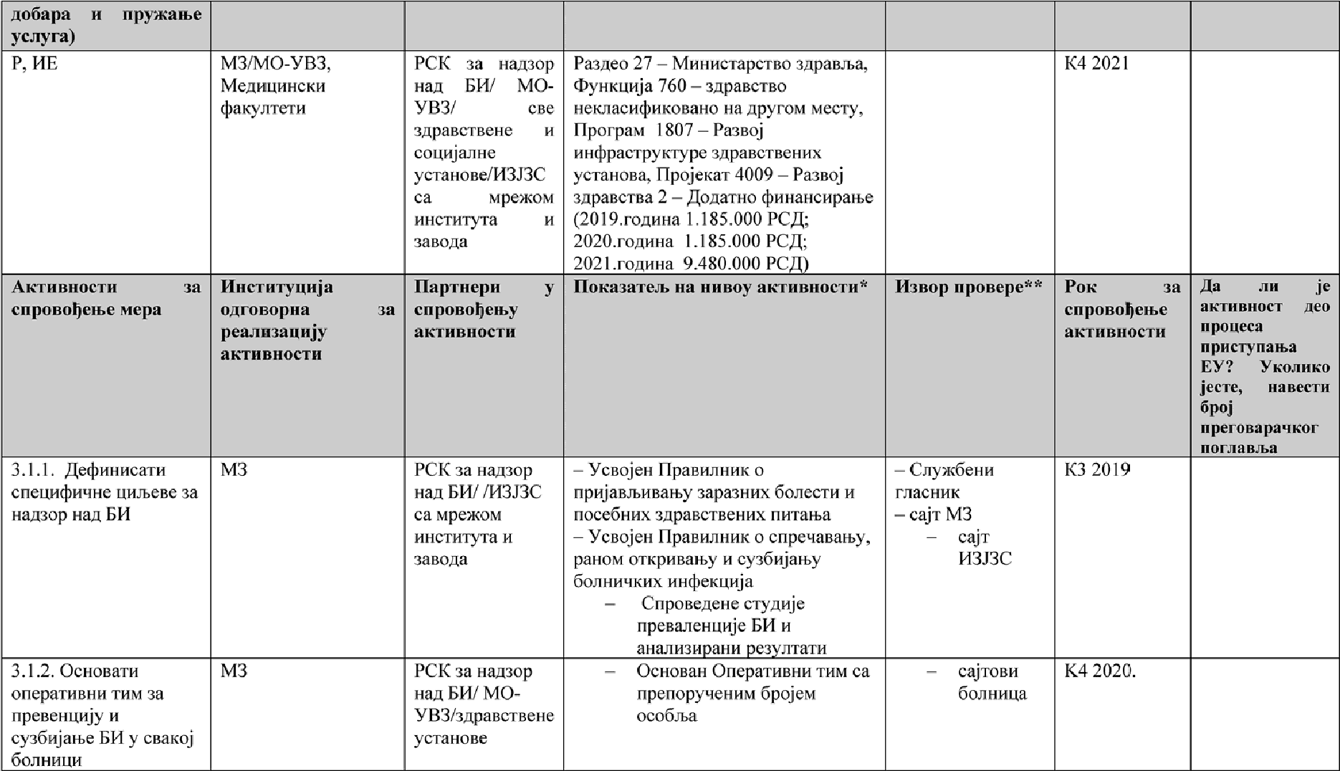

3.1.3. Yuanpenuru  uansop nan BH y yciaiioaaua npuiuap›ie oqpaaciaexe oa miirre,  ycianoaaua y xojnua ce o6aan›a anpaaciaeua peraixocr u y npuuarxoj npaxcu | tvl3 | PCB sa uanaop  uaA bPt/ MO- VB3/uqpaacizeue ii couujaaue ycianoae/H3J3C ca upe out  aaaopa | — Jenna lien.cecrpa aeh aanocneua y  npuuapunu snpaaciaeuuu u  OOunjM H H M yGTftH QBQM8 OVJA EH 8 38  iiadaop nag fiH (peJiou caor papiior uperiena) | — capoau  npii›iapue  3 ñBCTBRHB  oaiuruie  -cajiosn qorioaa sa ciape | K4 2020.
3.1.4. @eQuiiucaiu  no,qaraxa xoje 6onuiiue nociaanajy uaAne›siiou uucwyy/3aao@ 3a jaario zqpaane | tvl3 | PCK aa uyoop  nan EU/ MO-  VB3/ IJ3I3C ca  upe»tovi uucrirryia x | Epoj roqmuisux u3aeiuiaja ca  neQuuiicariniu cerou nonaiaxa noje cy 6onunue qocraarine uannmuou uueruyvy/aaaony ia jaario anpanne | caji  H33C | K1 2019
3.1.5. Pluurpucaiu  na6opazopxja y npeaeuituju, cnpeuaaaisy u iia9aopy nap fiH | M3 | PCK aa riagaop  ua0 blf/ MO-  YB3/ I43J3C ca  upewou  UHCT T4 TT  snpaeciaeue ii couujmue  ycwuose | — Ycaojeu HpaauJiuiin o  npujamxaa+y na6oparopujcxux pmyniaia u Hauiiouuuoj peQepeirnioj na6opaiop›iju | — „CnyWeuu  rnacuxz PC” | K4 2020
3.1.6. Ycnocraairru  cucreu uapaopa up F• I  y cans aqpaaciaeuuu u  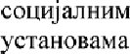  oacuoaauou ua peQiirriiiiiijaua EY ii iuerony (niipeirruo, npasoapeuexo | M3 | PCK aa uaAaop  fiH/Onepaiuariii | — Hpoueiiai 6oniiuua, npyriix  3qpaacraeuiix u ycuuoaa coqujaniie 3aiuruie y xojuiia ce oñaana sqpaaciaeua a›rriiauocr ca ycnociaaneuii*i ciicieuori xaAsopa | — „Cny›c0ewi  rnaciixx PC”  -caji H3J3C | K4 2019.
in uxpooprarru3aua

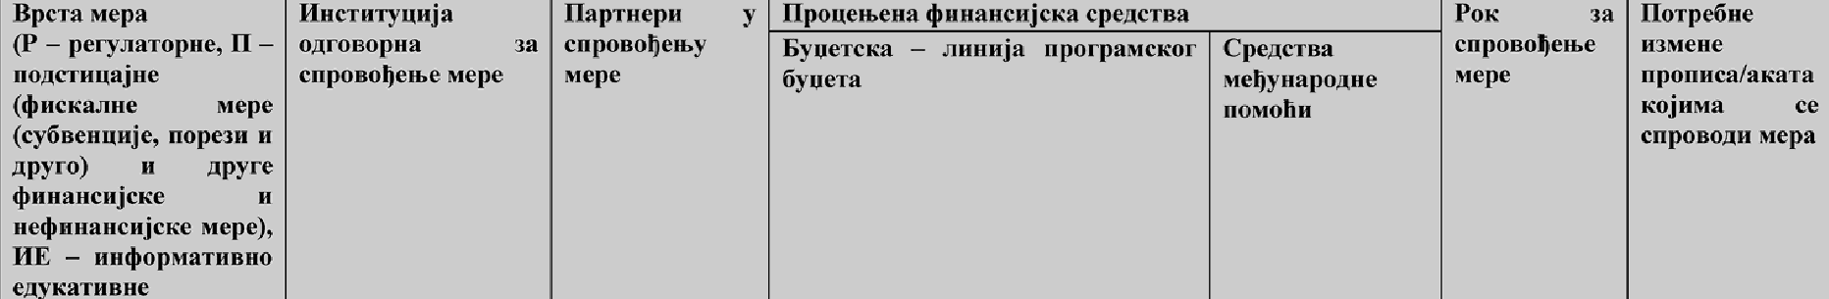
uneirruQuxoaaiiux y
na6opaiopxjri)
3.1.7. Ycnociaairru  cucwu npahema npuueue uepa cnpeoaaaroe ii  cys6ujawa fiPi | M3 |   BH/Onepaiiiaiiii | - Flpunpsu«zu auuusy cu auu e | — ca z H3J3C | K1.2020.
3.1.8. Yonociaairru  xopiiiiiheise ciauuapnusoaauux enexvpouciuix npiijaaa | M3 | PCK aa uapzop  nan bH/ MO- YB3/ H3I3C ca  upe+ou  snpasciaeue ii couujmue  ycnuoae | — HpunpeuJbeiie ciauqapqiuoaaiie  eneripoucxe npujaae £H | — caji H3J3C  — cajr  aa jaaiio agpaarse Bojzoquiie | K4 2020.
3.1.9. Cnpoaonirru  auannay nopaiaxa o u opy nap EH npiixynJbeiiiix npahese›i uiiuuneuuiije ii npainru ipey crona  uiiqiiqeuuiije BH | M3/MO-YB3 | ft3J3C ca  upe+ou  aaaona/cue | — Ciona uaujiAeuuuje ii crona  rycriiue uiutii,geuu,iije (crparuQiixoaaiia riper a noxaJin3aquj u fiPt u Qa+ciopuiua pusuza) aa ctaxy ronuuy | — eaji H3J3C  caji i'liiciuvyo aa jaauo s;ipaaa.e BojzoAuiie | K1.2019 - ii  Jan.e
3.1.10 Hpiinpeuirru  uaaeiuiaje o aiiaau3ii no,naiaca o iiaqaopy nag fiH ua  peruoumuou uuaoy | M3/ MO•VB3 | H3J3C ca  upe»rou  sasoqa/cae sqpasczseue ycunoee | — bpod ii3aeurraja | — caji H3J 3C  CB T  adpaane Bojaopuiie | K1.20.19. • u  pane
3.1 . I I. HpiinpeJuxiii  eoqirue/ynyroua u cnpe9aaam u cys6ujai+e £•H | Meqiiquuoxu  Qaxyirrer/ M3 | PCK aa riap3op  ugq bff/ H3J3C ca upe on uucurryza | — Epoj npiiupe›iJbeuux  uoqx'ia/yrryro›aaa | oayr  H3J3C | K4 2019. - u  pane

3.1.12. Eqyxagnja  3npaaciaennx pannnxa y cwigpy ca | Meqmuunoxn  QaxyJrrer/ M3 | PCK sa nysop  nan BH/Pi3J3C ca upemori |  | — bpoj eqyxaguja/KME ua  pmnriuwrnx o6oacru 6onniiuxnx uuQexuuja | oajr  Fi3J3C | KI 2020. - u  nane
oa onpeuaaaise x cya6iijam but
3.1.13. Cn poaoljeu>e 5.  Hauuouanue crynuje npeaanexquje 6onuuuuax uuQeiuiuja | M3 | PCK sa uy3op  nan bH/ /H3J3C ca upea‹oni urrcriiyia x |  | — Cnpoaeqeua cy,qiije npeaaneuuuje  £.H u auanuzupauu peaynraru | — csJr M3  -cajz kt3J3C  -caji M3 | K4 2021
Eaponcae cynuje
Meu•9.2.•WnemewneiBmnompenBxa$erqsjawoAsRu*soio*&a
HoxaaareJb ma rim Boy uepe
(noicaaaieis peayrrrara): Fspoj oqpnniuiix eqyitausja
Floueiiia apeqrioci: 0 |  |  | L@dna ape,qiiocr: 6
Sama roquua: 2019 |  |  | Topum a peaJiiiaauiije Pepe: 2021
Hzaop npoaepe: Caji YB-MHIIIB

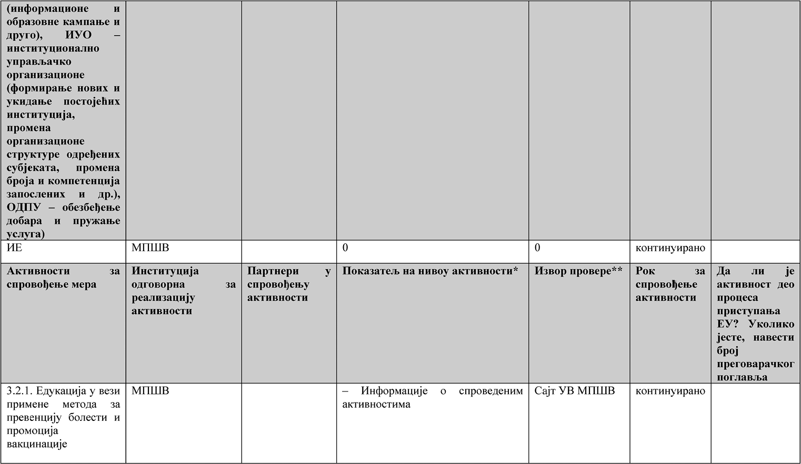

СКРАЋЕНИЦЕ

АМР | антимикробна резистенција
AБР | резистенција бактерија на антибиотике
AGISAR | Advisory Group on Integrated Surveillance of Antimicrobial Resistance (Саветодавна група за свеобухватан надзор антимикробне резистенције)
АЛИМС | Агенција за лекове и медицинска средства Србије
AMC-мрежа | Antimicrobial Medicines Consumption Network (група за праћење потрошње антимикробних лекова)
АТЦ | анатомско-терапијско-хемијска класификација лекова
АТС | Акредитационо тело Србије
БИ | болничке инфекције
ВРЕ | ванкомицин – резистентни Еnterococcus
ВКС | Ветеринарска комора Србије
GLASS | Global Antimicrobial Resistance Surveillance System (Надзор антимикробне резистенције на глобалном нивоу)
GIPC | Global Infection Prevention and Control (Контрола и превенција болести на глобалном нивоу)
ДДД | дефинисана дневна доза
EARS-Net | European Antimicrobial Resistance Surveillance Network (Надзор антимикробне резистенције у Европи)
ЕCDC | European Centre of Disease Prevention and Control (Европски центар за превенцију и контролу болести)
EFSA | European Food Safety Authority (Европскa управa за безбедност хране)
EMA | European Medicines Agency (Европска агенција за лекове)
ЕNLABCAP | Алат за праћење капацитета микробиолошких лабораторија
ESVAC | European Surveillance of Veterinary Antimicrobial Consumption (Надзор потрошње антимикробних ветеринарских лекова у Европи)
ESCMID | European Society of Clinical Microbiology and Infectious Diseases (Европско удружење клиничке микробиологије и инфективних болести)
ESAC | European Surveillance of Antimicrobial Consumption (Надзор потрошње антимикробних лекова у Европи)

EUCAST | European Committee on Antimicrobial Susceptibility Testing (Европска комисија за тестирање осетљивости на антимикробне лекове)
ЕУ | Европска Унија
FAO | Food and Agriculture Organization of the United Nations (Организација за храну и пољопривреду Уједињених нација)
ИЗЈЗВ | Институт за јавно здравље Војводине
ИЗЈЗС | Институт за јавно здравље Србије „Др Милан Јовановић Батут”
МБЛ | микробиолошка лабораторија
МКГ | Национална мултисекторска координациона група
МЗ | Министарство здравља
МЗ-ДПРЗС | Министарство здравља – Други пројекат развоја здравства Србије
МЗЖС | Министарство заштите животне средине
МО-УВЗ | Министарство одбране – Управа за војно здравство
МП | Министарство просвете, науке и технолошког развоја
МПШВ | Министарство пољопривреде, шумарства и водопривреде
МРСА | метицилин – резистентни Staphylococcus aureus
НРЛ | Национална референтна лабораторија
НРЦ | Национални референтни центaр
OIE | World Organization for Animal Health (Светска организација за здравље животиња)
ПКС | Привредна комора Србије
ПУА | Програми управљања антибиотицима
РС | Републикa Србијa
РФЗО | Републички фонд за здравствено осигурање
ФВМ | Факултети ветеринарске медицине
ФКС | Фармацеутска комора Србије
ФФ | Фармацеутски факултет
СЗО | Светска здравствена организација
HAI | Healthcare-Associated Infections (инфекције повезане са здравственим интервенцијама)

CAESAR | Central Asian and Eastern European Surveillance of AMR (Надзор потрошње антимикробних лекова у централној Азији и  источној Европи)
WHO | World Health Organization (Светска здравствена организација)
WHONET | WHO Collaborating Centre for Surveillance of Antimicrobial Resistance (СЗО Центар за надзор над антимикробном резистенцијом)

